**TRƯỜNG ĐẠI HỌC AN GIANG**

**KHOA CÔNG NGHỆ THÔNG TIN**



**ĐỒ ÁN MÔN HỌC**

**LẬP TRÌNH QUẢN LÝ**

*Chủ đề*

**QUẢN LÝ COI THI TUYỂN SINH**

|  |  |
| --- | --- |
| **Giảng viên hướng dẫn:** | **Nguyễn Minh Vi** |
| **Sinh viên thực hiện:** | **Nguyễn Vĩnh Kỳ - DTH195150** |
|  |  |

*An Giang, ngày 20 tháng 5 năm 2022*

**Mục lục**

**I.** **Mô tả bài toán** 7

**1.** **Đặc tả chi tiết hệ thống** 7

**2.** **Chức năng** 8

**II.** **Phân tích hệ thống** 11

**1.** **Sơ đồ Usecase** 11

*a)* *Danh sách Actor* 11

*b)* *Danh sách Usecase* 11

*c)* *Mối liên hệ giữa các Actor và Usecase* 13

*d)* *Sơ đồ Usecase* 14

*e)* *Mô tả Usecase* 19

**2.** **Sơ đồ tương tác đối tượng** 25

**3.** **Sơ đồ lớp** 29

*a)* *Các đối tượng* 29

*b)* *Mối quan hệ* 30

*c)* *Sơ đồ lớp* 32

**III.** **Thiết kế cơ sở dữ liệu** 37

**1.** **Mô tả cơ sở dữ liệu quan hệ** 37

**2.** **Sơ đồ quan hệ** 41

**IV.** **Cài đặt chương trình** 41

**1.** **Sơ đồ cấu trúc hệ thống** 41

**2.** **Giao diện chương trình** 42

**3.** **Một số yêu cầu khác** 54

**V.** **Tổng kết** 55

**1.** **Ưu điểm** 55

**2.** **Nhược điểm** 55

**3.** **Hướng phát triển** 55

**Danh mục ảnh**

Hình 1: Mối quan hệ giữa các Actor 13

Hình 2: Mối quan hệ giữa các Usecase 13

Hình 3: Sơ đồ Usecase (Mức 0) 14

Hình 4: Sơ đồ Usecase (Mức 1 – Quản lý thí sinh) 14

Hình 5: Sơ đồ Usecase (Mức 1 – Quản lý giám thị) 15

Hình 6: Sơ đồ Usecase (Mức 1 – Quản lý môn thi) 15

Hình 7: Sơ đồ Usecase (Mức 1 – Quản lý tài khoản) 16

Hình 8: Sơ đồ Usecase (Mức 1 – Quản lý khu vực) 16

Hình 9: Sơ đồ Usecase (Mức 1 – Quản lý đối tượng dự thi) 16

Hình 10: Sơ đồ Usecase (Mức 1 – Quản lý ngành thi) 17

Hình 11: Sơ đồ Usecase (Mức 1 – Quản lý phòng thi) 17

Hình 12: Sơ đồ Usecase (Mức 1 – Quản lý đơn vị thi) 17

Hình 13: Sơ đồ Usecase (Mức 1 – Quản lý chức vụ) 18

Hình 14: Sơ đồ Usecase (Mức 1 – Quản lý địa điểm thi) 18

Hình 15: Sơ đồ Usecase (Mức 1 – Quản lý thời gian thi) 19

Hình 16: Sơ đồ Usecase (Mức 1 – Quản lý buổi thi) 19

Hình 17: Sơ đồ tuần tự (Đăng nhập) 20

Hình 18: Sơ đồ tuần tự (Đăng xuất) 20

Hình 19: Sơ đồ tuần tự (Thêm thí sinh) 21

Hình 20: Sơ đồ tuần tự (Xóa thí sinh) 23

Hình 21: Sơ đồ tuần tự (Tìm kiếm thí sinh) 23

Hình 22: Sơ đồ lớp 27

Hình 23: Sơ đồ cơ sở dữ liệu quan hệ 35

Hình 24: Sơ đồ cấu trúc hệ thống 36

Hình 25: Giao diện đăng nhập 37

Hình 26: Giao diện quản lý thí sinh 37

Hình 27: Giao diện quản lý cán bộ coi thi 38

Hình 28: Giao diện quản lý môn thi 38

Hình 29: Giao diện quản lý ngành 39

Hình 30: Giao diện quản lý địa điểm thi 39

Hình 31: Giao diện quản lý chức vụ 40

Hình 32: Giao diện quản lý đơn vị 40

Hình 33: Giao diện quản lý phòng thi 41

Hình 34: Giao diện quản lý thời gian thi 41

Hình 35: Giao diện quản lý buổi thi 42

Hình 36: Giao diện quản lý đối tượng dự thi 42

Hình 37: Giao diện quản lý khu vực 43

Hình 38: Giao diện quản lý tài khoản 43

Hình 39: Giao diện đổi mật khẩu 44

Hình 40: Giao diện thông tin thí sinh (dành cho người dùng) 44

Hình 41: Giao diện tra cứu thí sinh (dành cho người dùng) 45

Hình 42: Giao diện tra cứu phòng thi (dành cho người dùng) 45

Hình 43: Giao diện tra cứu ngành thi (dành cho người dùng) 46

Hình 44: Giao diện tra cứu môn thi (dành cho người dùng) 46

Hình 45: Giao diện tra cứu địa điểm thi (dành cho người dùng) 47

Hình 46: Giao diện tra cứu thông tin giám thị (dành cho người dùng) 47

Hình 47: Giao diện đổi mật khẩu (dành cho người dùng) 48

***Tài liệu tham khảo***

1. Giáo trình, bài giảng môn học Phân tích và thiết kế phần mềm hướng đối tượng - SEE505 (Gv. Hồ Nhã Phong).
2. Giáo trình Phân tích thiết kế hướng đối tượng: Phần 1 - PGS.TS. Đặng Văn Đức (Xem thêm tại: https://tailieutuoi.com/tai-lieu/giao-trinh-phan-tich-thiet-ke-huong-doi-tuong-phan-1-pgs-ts-dang-van-duc)

***Nhận xét của giảng viên***

………………………………………………………………………………………………………………………………………………………………………………………………………………………………………………………………………………………………………………………………………………………………………………………………………………………………………………………………………………………………………………………………………………………………………………………………………………………………………………………………………………………………………………………………………………………………………………………………………………………………………………………………………………………………………………………………………………………………………………………………………………………………………………………………………………………………………………………………………………………………………………………………………………………………………………………………………………………………………………………………………………………………………………………………………………………………………………………………………………………………………………………………………………………………………………………………………………………………………………………………………………………………………………………………………………………………………………………………………………………………………………………………………………………………………………………………………………………………………………………………………………………………………………………………………………………………………………………………………………………………………………………………………………………………………………………………………………………………………………………………………………………………………………………………………………………………………………………………………………………………………………………………………………………………………………………………………………………………………………………………………………………………………………………………………………………………………………………………

***Lời mở đầu***

Việc triển khai **phần mềm quản lý coi thi tuyển sinh** hiện được nhiều trung tâm, nhiều trường học sử dụng. Từ những giá trị và lợi ích mà phần mềm mang lại thì ứng dụng phần mềm tuyển sinh chuyên nghiệp, chất lượng luôn được đánh giá cao, trở thành sự lựa chọn hoàn hảo đáng để cân nhắc. Tìm hiểu để có thể thấy được tầm quan trọng của **phần mềm quản lý coi thi tuyển sinh**, cũng như lựa chọn được ứng dụng thích hợp để đưa vào sử dụng.

Ứng dụng công nghệ nhằm nâng cao được chất lượng quản lý cho mỗi đơn vị, mỗi tổ chức đã quá quen thuộc. Trong đó, **phần mềm quản lý coi thi tuyển sinh** được phát triển hỗ trợ cho các trung tâm, các trường học ở mọi cấp học có thể xây dựng quy trình tuyển sinh hiệu quả, chuyên nghiệp và tiết kiệm thời gian nhất.

**Phần mềm quản lý coi thi tuyển sinh** là ứng dụng được phát triển cho các trường học, các trung tâm đào tào. Nhiệm vụ chính của phần mềm là hỗ trợ toàn diện cho công tác tuyển sinh đầu vào diễn ra thuận lợi, chuyên nghiệp. Sử dụng phần mềm đem tới khả năng khắc phục hoàn toàn những hạn chế của cách quản lý xét tuyển cũ trước đây.

Quản lý thông tin, tiến hành tuyển sinh diễn ra chuyên nghiệp, nhanh chóng với khả năng kiểm soát tốt được hỗ trợ từ phần mềm, tránh những sai sót có khả năng xảy ra. Quản lý tổng thể từ thông tin bao gồm lúc nộp hồ sơ, tới quá trình xét tuyển, nhận hồ sơ, hoàn thiện thủ tục nhập học. Quản lý một cách bài bản, chuyên nghiệp giúp cơ sở giáo dục có thể nhanh chóng đưa ra những thống kê, đánh giá chính xác nhất.

1. **Mô tả bài toán**
2. **Đặc tả chi tiết hệ thống**

Một hội đồng coi thi tuyển sinh có nhiều điểm thi, mỗi điểm thi được đặt tại một trường nào đó. Các điểm thi (DIEMTHISO) được đánh số là điểm thi số 1, điểm thi số 2, điểm thi số 3,…Mỗi điểm thi xác định địa chỉ (DIACHIDIEMTHI). Ví dụ: điểm thi số 1, đặt tại trường ĐHAG, điểm thi số 2 đặt tại trường PTTH Long Xuyên,…

Mỗi thí sinh có một số báo danh (SOBD) duy nhất, mỗi số báo danh xác định các thông tin: họ và tên (HOTEN), ngày sinh (NGAYSINH), phái (PHAI), hộ khẩu thường trú (TINH), đối tượng dự thi (DOITUONG), ngành đăng ký thi, khu vực của thí sinh (KHUVUC), số hiệu phòng thi. Ví dụ: thí sinh Vũ Mạnh Cường, có số báo danh là 02978, sinh ngày 12/12/1994, phái nam, hộ khẩu thường trú tại Chợ Gạo - Tiền Giang, thuộc khu vực 1, đối tượng là 5B, đăng ký dự thi vào ngành có mã ngành là 01, thi tại phòng thi 0178, điểm thi số 1.

Mỗi ngành có một mã ngành (MANGANH) duy nhất, mỗi mã ngành xác định tên ngành (TENNGANH).

Mỗi điểm thi có nhiều phòng thi – mỗi phòng thi (PHONGTHI) được đánh số khác nhau ở tất cả các điểm thi. Trong một phòng thi, danh sách các thí sinh được sắp xếp theo thứ tự alphabet (do đó trong một phòng thi có thể có thí sinh của nhiều ngành khác nhau).

Mỗi phòng thi có thêm cột ghi chú (GHICHU) - ghi thêm các thông tin cần thiết như phòng thi đó nằm tại dãy nhà nào. Ví dụ phòng thi 0060 nằm ở dãy nhà D lầu 2 - điểm thi số 1.

Mỗi môn thi có một mã môn thi duy nhất (MAMT), mỗi mã môn thi biết các thông tin như : tên môn thi (TENMT), ngày thi (NGAYTHI), buổi thi (BUOITHI), thời gian làm bài thi được tính bằng phút (PHUT). Thời gian làm bài thi của các môn tối thiểu là 90 phút và tối đa là 180 phút.

Mỗi ngành có một mã ngành, chẳng hạn ngành Công Nghệ Thông Tin có mã ngành là 01, ngành Công Nghệ Hoá Thực Phẩm có mã ngành là 10,…

Mỗi đơn vị có cán bộ tham gia vào kỳ thi có một mã đơn vị duy nhất (MADONVI), mã đơn vị xác định tên đơn vị (TENDONVI). Nếu là cán bộ, công nhân viên của trường thì đơn vị là khoa/phòng quản lý cán bộ đó, nếu là giáo viên từ các trường khác thì ghi rõ tên đơn vị đó. Chẳng hạn cán bộ Nguyễn Thanh Liêm đơn vị Khoa Sư Phạm, cán bộ coi thi Nguyễn Thị Tuyết Mai, đơn vị trường PTTH Long Xuyên,…

Mỗi cán bộ coi thi chỉ làm việc tại một điểm thi nào đó. Mỗi cán bộ có một mã số duy nhất (MACANBO), mỗi MACANBO xác định các thông tin khác như : họ và tên (HOTENCB), đơn vị công tác, chức vụ (CHUCVU) được phân công tại điểm thi, chẳng hạn chức vụ là điểm trưởng, điểm phó, giám sát, thư ký, cán bộ coi thi, phục vụ,… Ví dụ cán bộ Nguyen Van Thanh đơn vị Khoa KTCNMT, làm nhiệm vụ thi tại điểm thi số 1, chức vụ là giám sát phòng thi.

1. **Chức năng**

Hệ thống đảm bảo các chức năng nghiệp vụ, giúp cho quản lý có thể dễ dàng quản lý thông tin thi cử, tương tụ với người dùng có thể tra cứu thông tin một cách nhanh chóng.

Chức năng xác thực người dùng hổ trợ trong việc phòng tránh các mối nguy hại từ bên ngoài.

Công cụ tra cứu với những tiêu chí đa dạng giúp thí sinh dễ dàng tìm ra được thông tin phục vụ cho tra cứu thông tin liên quan đến quá trình thi tuyển sinh của mình. Ngoài ra hệ thống cung cấp cho quản trị viên cái nhìn tổng quát và trực quan về hệ thống thi cử trong khu vực bằng các chức năng thống kê cụ thể.

Hơn thế, giao diện chương trình trực quan, gần gủi với người dùng, kể cả người dùng mới. Các chức năng đăng nhập, đăng xuất, đổi mật khẩu được triển khai đầy đủ và dễ nhìn, giúp người dùng dễ sử dụng và nâng cao độ tối ưu của các chức năng có trong phần mềm.

Một số chức năng cụ thể như sau:

1. *Chức năng đăng nhập*

* Phần mềm sẽ xác thực tài khoản của người dùng và giap diện tương tác sẽ tùy vào tài khoản đăng nhập của người dùng. Giao diện của quản lý sẽ bao gồm các chức năng của quản lý, tương tự tới nhân viên.

1. *Quản lý thí sinh*

* Phần mềm cho phép quản lý thêm mới, tra cứu, cập nhật, xoá thông tin về thí sinh.
* Người dùng chỉ được phép tra cứu thí sinh.

1. *Quản lý cán bộ coi thi*

* Phần mềm cho phép quản lý thêm mới, tra cứu, cập nhật, xoá thông tin về cán bộ coi thi.
* Người dùng chỉ được phép tra cứu cán bộ coi thi.

1. *Quản lý môn thi*

* Phần mềm cho phép quản lý thêm mới, tra cứu, cập nhật, xoá thông tin về môn thi.
* Người dùng chỉ được phép tra cứu môn thi.

1. *Quản lý tài khoản*

* Phần mềm cho phép quản lý đặt lại mật khẩu cho tài khoản; nâng hoặc hạ quyền của tài khoản; xóa tài khoản.
* Người dùng không được phép truy cập chức năng này.

1. *Quản lý khu vực*

* Phần mềm cho phép quản lý thêm mới, tra cứu, cập nhật, xoá thông tin về khu vực.
* Người dùng không được phép truy cập chức năng này.

1. *Quản lý đối tượng*

* Phần mềm cho phép quản lý thêm mới, tra cứu, cập nhật, xoá thông tin về đối tượng chế độ.
* Người dùng không được phép truy cập chức năng này.

1. *Quản lý thời gian thi*

* Phần mềm cho phép quản lý thêm mới, tra cứu, cập nhật, xoá thông tin về thời gian thi.
* Người dùng không được phép truy cập chức năng này.

1. *Quản lý địa điểm thi*

* Phần mềm cho phép quản lý thêm mới, tra cứu, cập nhật, xoá thông tin về địa điểm thi.
* Người dùng chỉ được phép tra cứu địa điểm thi.

1. *Quản lý chức vụ*

* Phần mềm cho phép quản lý thêm mới, tra cứu, cập nhật, xoá thông tin về chức vụ.
* Người dùng không được phép truy cập chức năng này.

1. *Quản lý đơn vị*

* Phần mềm cho phép quản lý thêm mới, tra cứu, cập nhật, xoá thông tin về đơn vị.
* Người dùng không được phép truy cập chức năng này.

1. *Quản lý phòng thi*

* Phần mềm cho phép quản lý thêm mới, tra cứu, cập nhật, xoá thông tin về phòng thi.
* Người dùng chỉ được phép tra cứu phòng thi.

1. *Quản lý ngành thi*

* Phần mềm cho phép quản lý thêm mới, tra cứu, cập nhật, xoá thông tin về ngành thi.
* Người dùng chỉ được phép tra cứu ngành thi.

1. *Quản lý buổi thi*

* Phần mềm cho phép quản lý thêm mới, tra cứu, cập nhật, xoá thông tin về buổi thi.
* Người dùng chỉ được phép tra cứu buổi thi.

1. *Quản lý thống kê*

* Thống kê số lượng thí sinh.
* Thống kê số lượng nhân viên.
* Thống kê số lượng địa điểm thi.

1. **Phân tích hệ thống**
2. **Sơ đồ Usecase**
3. *Danh sách Actor*

|  |  |  |
| --- | --- | --- |
| **STT** | **Tên Actor** | **Ý nghĩa** |
| 1 | Bộ giáo dục | Người có quyền hạn cao nhất trong phần mềm |
| 2 | Thí sinh | Bị hạn chế nhiều chức năng trong phần mềm |

*Bảng 1: Danh sách Actor*

1. *Danh sách Usecase*

|  |  |  |
| --- | --- | --- |
| **STT** | **Tên Pakage** | **Tên Use case** |
| **1** | Quản lý thí sinh | Thêm thí sinh |
| Xóa thí sinh |
| Sửa thí sinh |
| Tìm kiếm tài khoản |
| **2** | Quản lý tài khoản | Thêm tài khoản |
| Xóa tài khoản |
| Sửa tài khoản |
| **3** | Quản lý giám thị | Thêm giám thị |
| Xóa giám thị |
| Sửa giám thị |
| Tìm kiếm giám thị |
| **4** | Quản lý môn thi | Thêm môn thi |
| Xóa môn thi |
| Sửa môn thi |
| Tìm kiếm môn thi |
| **5** | Quản lý ngành thi | Thêm ngành thi |
| Xóa ngành thi |
| Sửa ngành thi |
| Tìm kiếm ngành thi |
| **6** | Quản lý đối tượng dự thi | Thêm đối tượng dự thi |
| Xóa đối tượng dự thi |
| Sửa đối tượng dự thi |
| Tìm kiếm đối tượng dự thi |
| **7** | Quản lý khu vực dự thi | Thêm khu vực dự thi |
| Xóa khu vực dự thi |
| Sửa khu vực dự thi |
| Tìm kiếm khu vực dự thi |
| **8** | Quản lý phòng thi | Thêm phòng thi |
| Xóa phòng thi |
| Sửa phòng thi |
| Tìm kiếm phòng thi |
| **9** | Quản lý địa điểm thi | Thêm địa điểm thi |
| Xóa địa điểm thi |
| Sửa địa điểm thi |
| Tìm kiếm địa điểm thi |
| **10** | Quản lý chức vụ giám thị | Thêm chức vụ giám thị |
| Xóa chức vụ giám thị |
| Sửa chức vụ giám thị |
| Tìm kiếm chức vụ giám thị |
| **11** | Quản lý đơn vị thi | Thêm đơn vị thi |
| Xóa đơn vị thi |
| Sửa đơn vị thi |
| **12** | Quản lý buổi thi | Thêm buổi thi |
| Xóa buổi thi |
| Sửa buổi thi |
| **13** | Quản lý thời gian thi | Thêm thời gian thi |
| Xóa thời gian thi |
| Sửa thời gian thi |

*Bảng 2: Danh sách các Usecase*

1. *Mối liên hệ giữa các Actor và Usecase*

* Mối liên hệ giữa các Actor: ở đây người dùng chính là thí sinh.



Hình 1: Mối quan hệ giữa các Actor

* Mối liên hệ giữa các Usecase:



Hình 2: Mối quan hệ giữa các Usecase

1. *Sơ đồ Usecase*

Mức 0:

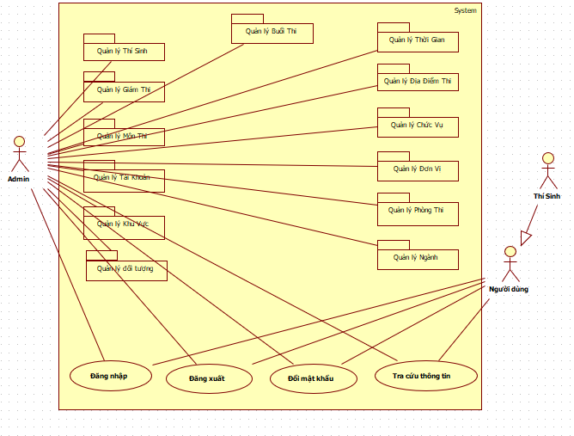

Hình 3: Sơ đồ Usecase (Mức 0)

Mức 1:

* Phân rã Usecase Quản lý Thí Sinh

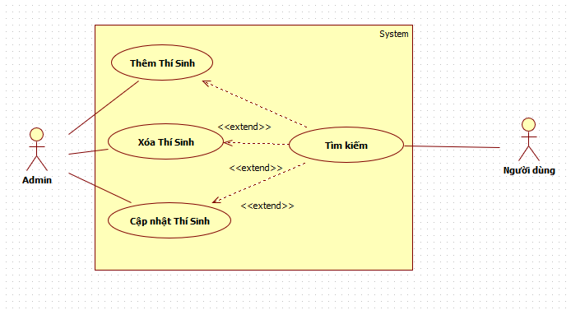

Hình 4: Sơ đồ Usecase (Mức 1 – Quản lý thí sinh)

* Phân rã Usecase quản lý giám thị

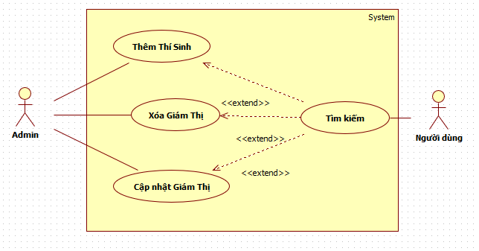

Hình 5: Sơ đồ Usecase (Mức 1 – Quản lý giám thị)

* Phân rã Usecase quản lý môn thi

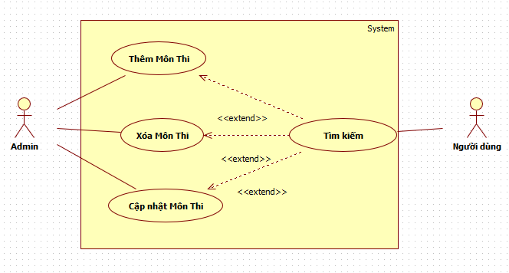

Hình 6: Sơ đồ Usecase (Mức 1 – Quản lý môn thi)

* Phân rã Usecase quản lý tài khoản

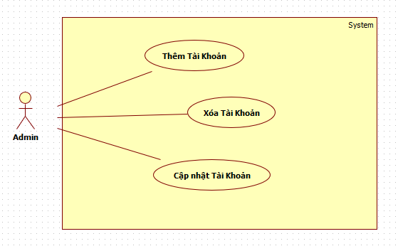

Hình 7: Sơ đồ Usecase (Mức 1 – Quản lý tài khoản)

* Phân rã Usecase quản lý khu vực

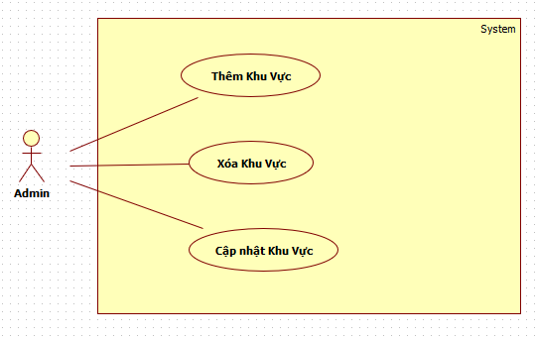

Hình 8: Sơ đồ Usecase (Mức 1 – Quản lý khu vực)

* Phân rã Usecase quản lý đối tượng dự thi

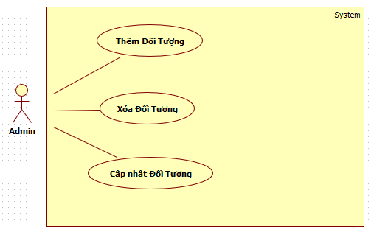

Hình 9: Sơ đồ Usecase (Mức 1 – Quản lý đối tượng dự thi)

* Phân rã Usecase quản lý ngành thi

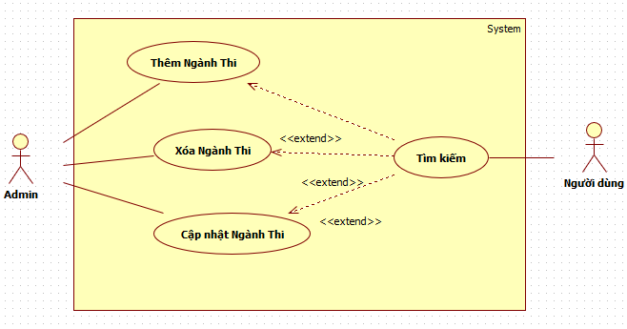

Hình 10: Sơ đồ Usecase (Mức 1 – Quản lý ngành thi)

* Phân rã Usecase quản lý phòng thi

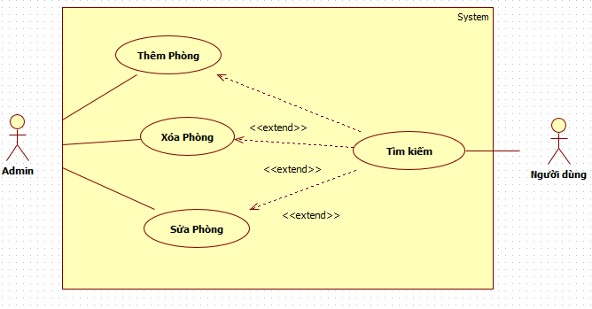

Hình 11: Sơ đồ Usecase (Mức 1 – Quản lý phòng thi)

* Phân rã Usecase quản lý đơn vị thi

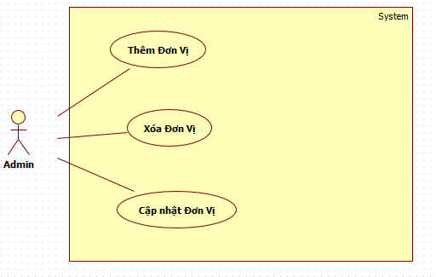

Hình 12: Sơ đồ Usecase (Mức 1 – Quản lý đơn vị thi)

* Phân rã Usecase quản lý Chức vụ giám thị

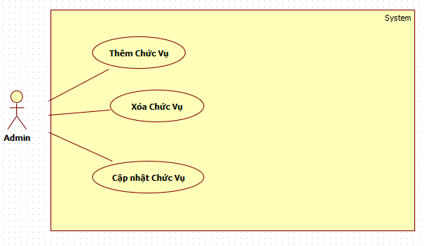

Hình 13: Sơ đồ Usecase (Mức 1 – Quản lý chức vụ)

* Phân rã Usecase quản lý địa điểm thi

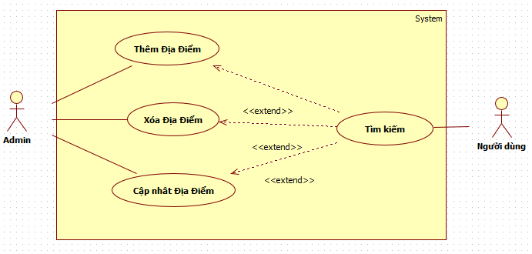

Hình 14: Sơ đồ Usecase (Mức 1 – Quản lý địa điểm thi)

* Phân rã Usecase quản lý thời gian thi

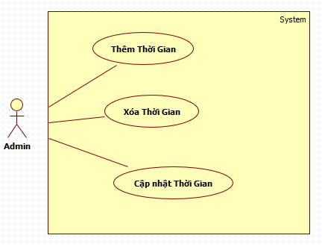

Hình 15: Sơ đồ Usecase (Mức 1 – Quản lý thời gian thi)

* Phân rã Usecase quản lý buổi thi

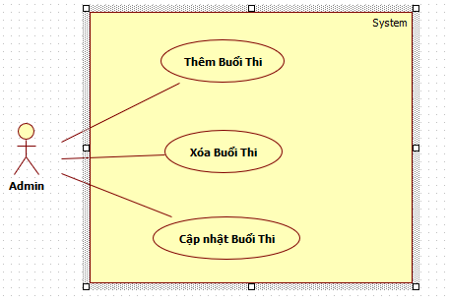

Hình 16: Sơ đồ Usecase (Mức 1 – Quản lý buổi thi)

1. *Mô tả Usecase*

*Usecase đăng nhập:*

|  |  |
| --- | --- |
| **Usecase**: Đăng nhập | **ID: UC01** |
| **Tác nhân chính**: Quản lý, thí sinh | |
| **Mô tả ngắn gọn:**   * Xác thực người dùng trước khi người dùng muốn sử dụng phần mềm. * Dùng để bảo vệ hệ thống và phân quyền cho người dùng. | |
| **Điều kiện tiên quyết:**   * Hệ thống đang ở trạng thái hoạt động. * Người dùng chưa đăng nhập vào hệ thống. | |
| **Sự kiện kích hoạt:** Khi người dùng khởi động phần mềm. | |
| **Điều kiện thực hiện:** Người dùng phải có tài khoản và mật khẩu hợp hệ của hệ thống. | |
| **Luồng sự kiện chính:**   1. Hệ thống hiển thị form đăng nhập. 2. Người dùng nhập thông tin đăng nhập. 3. Người dùng chọn nút “Đăng nhập”. 4. Hệ thống kiểm tra, xác thực thông tin đăng nhập xem có hợp lệ không. Nếu không hợp lệ thì thống báo lỗi. 5. Hệ thống hiển thị màn hình chính. 6. Use-case kết thúc. | |
| **Luồng sự kiện khác:**   1. Người dùng chọn nút “Thoát”. 2. Use-case kết thúc. | |

*Bảng 1. Đặc tả Use-case “Đăng nhập”.*

*Usecase đăng xuất:*

|  |  |
| --- | --- |
| **Usecase**: Đăng xuất | **ID: UC02** |
| **Tác nhân chính**: Quản lý, thí sinh | |
| **Mô tả ngắn gọn:**   * Khi người dùng muốn thay đổi tài khoản hoạt động hoặc muốn thoát khỏi hệ thống. * Dùng để bảo vệ tài khoản người dùng, tránh các tác nhân xấu và tránh bị đánh cấp dữ liệu. | |
| **Điều kiện tiên quyết:**   * Hệ thống đang ở trạng thái hoạt động. * Người dùng đã đăng nhập vào hệ thống. | |
| **Sự kiện kích hoạt:** Khi người dùng khởi động phần mềm. | |
| **Điều kiện thực hiện:** Khi người dùng đã đăng nhập vào hệ thống. | |
| **Luồng sự kiện chính:**   * 1. Hệ thống hiển thị thông báo xác nhận đăng xuất.   2. Người dùng chọn nút “Yes”.   3. Màn hình chính đóng lại và hiển thị form đăng nhập.   4. Use-case kết thúc | |
| **Luồng sự kiện khác:**   1. Người dùng chọn nút “No”. 2. Hệ thống hiển thị màn hình chính. 3. Use-case kết thúc. | |

*Bảng 2. Đặc tả Use-case “Đăng xuất”.*

*Usecase thêm thí sinh:*

|  |  |
| --- | --- |
| **Usecase**: Đổi thêm thí sinh | **ID: UC03** |
| **Tác nhân chính**: Quản lý, thí sinh | |
| **Mô tả ngắn gọn:** Khi cần thêm thí sinh, thông tin của thí sinh sẽ được hệ thống lưu lại. | |
| **Điều kiện tiên quyết:**   * Hệ thống đang ở trạng thái hoạt động. * Người dùng đã đăng nhập vào hệ thống. | |
| **Sự kiện kích hoạt:** Khi người dùng bấm nút (+). | |
| **Điều kiện thực hiện:** Khi người dùng đã đăng nhập vào hệ thống. | |
| **Luồng sự kiện chính:**   1. Người dùng chọn nút “+”. 2. Hệ thống sẽ vô hiệu hóa các nút “Xóa”, “Sửa”. 3. Người dùng nhập vào textbox(số báo danh, họ tên, hộ khẩu, chọn ngày sinh, giới tính, ảnh đại diện và các thông tin khác của thí sinh. 4. Nếu người dùng không muốn thêm thí sinh thì nhấn vào nút “Hủy”. Mọi thao tác trước đó sẽ bị hủy và màn hình quản lý thí sinh trở về trạng thái ban đầu. 5. Sau khi nhập liệu người dùng nhấn nút “Thêm” 6. Hệ thống kiểm tra tính hợp lệ của thông tin thí sinh. 7. Nếu thông tin hợp lệ, hệ thống tiến hành lưu thông tin thí sinh vào cơ sở dữ liệu. 8. Hệ thống thông báo “Thêm thí sinh thành công!” 9. Hệ thống vô hiệu nút thêm và mở các nút xóa, sửa. 10. Use-case kết thúc. | |
| **Luồng sự kiện khác:**   1. Người dùng chọn nút “Hủy”. 2. Hệ thống clear input và hoàn tác các control. 3. Use-case kết thúc. | |

*Bảng 3. Đặc tả Use-case “Thêm thí sinh”*

*Usecase Sửa thí sinh:*

|  |  |
| --- | --- |
| **Usecase**: Sửa thí sinh | **ID: UC04** |
| **Tác nhân chính**: Quản lý, thí sinh | |
| **Mô tả ngắn gọn:** Khi cần sửa thí sinh, thông tin của thí sinh sẽ được cập nhật. | |
| **Điều kiện tiên quyết:**   * Hệ thống đang ở trạng thái hoạt động. * Người dùng đã đăng nhập vào hệ thống. | |
| **Sự kiện kích hoạt:** Khi người dùng bấm nút sửa. | |
| **Điều kiện thực hiện:** Khi người dùng đã đăng nhập vào hệ thống. | |
| 1. Người dùng chọn vào một dòng (thí sinh cần sửa) trong Listview. 2. Thông tin thí sinh được chọn hiển thị trên các control. 3. Người dùng nhập thông tin cần sửa của thí sinh. 4. Nếu người dùng không muốn sửa thí sinh thì nhần vào nút “Hủy”. mọi thao tác trước đó sẽ bị hủy và màn hình quản lý thí sinh trở về trạng thái ban đầu. 5. Sau khi nhập các thông tin cần sửa người dùng nhấn “Sửa”. 6. Hệ thống kiểm tra tính hợp lệ của thông tin thí sinh. 7. Nếu hợp lệ, hệ thống tiến hành cập nhật thông tin cho thí sinh vào cơ sở dữ liệu. 8. Hệ thống thông báo “Sửa thí sinh thành công”. 9. Use-case kểt thúc. | |
| **Luồng sự kiện khác:**   1. Người dùng chọn nút “Hủy”. 2. Hệ thống clear input và hoàn tác các control. 3. Use-case kết thúc. | |

*Bảng 3. Đặc tả Use-case “Sửa thí sinh”*

*Usecase Xóa thí sinh:*

|  |  |
| --- | --- |
| **Usecase**: Xóa thí sinh | **ID: UC05** |
| **Tác nhân chính**: Quản lý, thí sinh | |
| **Mô tả ngắn gọn:** Khi cần xóa thí sinh, thông tin của thí sinh sẽ được xóa khỏi hệ thống. | |
| **Điều kiện tiên quyết:**   * Hệ thống đang ở trạng thái hoạt động. * Người dùng đã đăng nhập vào hệ thống. | |
| **Sự kiện kích hoạt:** Khi người dùng bấm nút xóa. | |
| **Điều kiện thực hiện:** Khi người dùng đã đăng nhập vào hệ thống. | |
| 1. Người dùng chọn vào một dòng (thí sinh cần xóa) trong Listview. 2. Hệ thống sẽ hiển thị các thông tin của thí sinh lên các control tương ứng. 3. Người dùng chọn nút “Xóa”. 4. Hệ thống thông báo “Bạn chắc chắn xóa thí sinh này?” 5. Nếu người dùng chọn “Yes”, hệ thống thực hiện xóa thí sinh và thông báo “Xóa thành công!”. Nếu chọn “No” màn hình quản lý thí sinh trở lại trạng thái trước đó. 6. Hệ thống cập nhật lại danh sách thí sinh lên Listview sau khi người dùng thực hiện xóa. 7. Use-case kết thúc. | |
| **Luồng sự kiện khác:**   1. Người dùng chọn nút “Hủy”. 2. Hệ thống clear input và hoàn tác các control. 3. Use-case kết thúc. | |

*Bảng 3. Đặc tả Use-case “Sửa thí sinh”*

*Usecase tìm kiếm thí sinh:*

|  |  |
| --- | --- |
| **Usecase**: Tìm kiếmthí sinh | **ID: UC06** |
| **Tác nhân chính**: Quản lý, thí sinh | |
| **Mô tả ngắn gọn:** Khi cần tìm kiếmthí sinh, thông tin của thí sinh sẽ được hiển thị lên giao diện. | |
| **Điều kiện tiên quyết:**   * Hệ thống đang ở trạng thái hoạt động. * Người dùng đã đăng nhập vào hệ thống. | |
| **Sự kiện kích hoạt:** Khi người dùng thay đổi nội dung textboxSearch. | |
| **Điều kiện thực hiện:** Khi người dùng đã đăng nhập vào hệ thống. | |
| 1. Nhân viên nhập nội dung cần tìm kiếm vào textbox hoặc combobox. 2. Hệ thống truy xuất và trả về kết quả tìm kiếm tương ứng. 3. Danh sách các kết quả tìm được sẽ được hiển thị trên Listview. 4. Nếu người dùng không muốn tìm kiếm nữa thì nhắn nút “Hủy”. Mọi thao tác trước đó sẽ bị hủy bỏ và màn hình quản lý thí sinh trở về trạng thái ban đầu. 5. Use-case kết thúc. | |
| **Luồng sự kiện khác:**   1. Người dùng chọn nút “Hủy”. 2. Hệ thống clear input và hoàn tác các control. 3. Use-case kết thúc. | |

*Bảng 3. Đặc tả Use-case “Tìm kiếm thí sinh”*

1. **Sơ đồ tương tác đối tượng**

* Đăng nhập

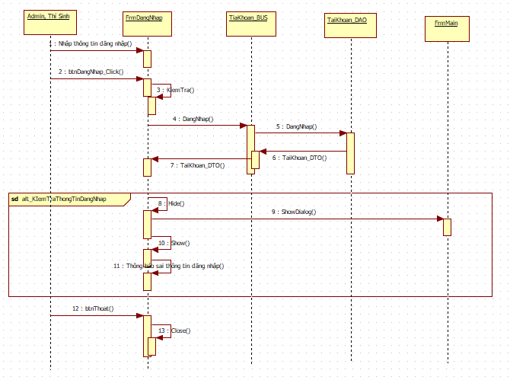

Hình 17: Sơ đồ tuần tự (Đăng nhập)

* Đăng xuất

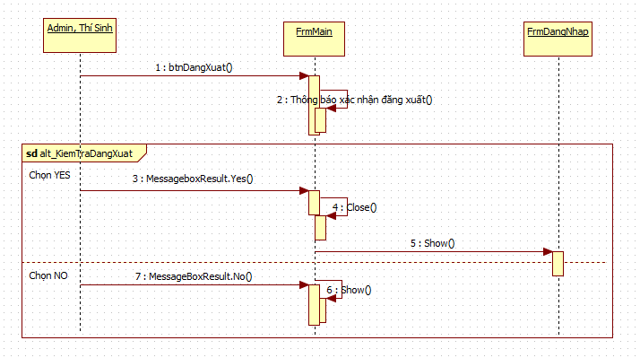

Hình 18: Sơ đồ tuần tự (Đăng xuất)

* Thêm thí sinh

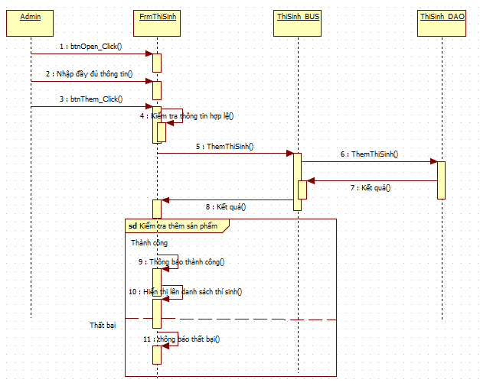

Hình 19: Sơ đồ tuần tự (Thêm thí sinh)

* Cập nhật thí sinh

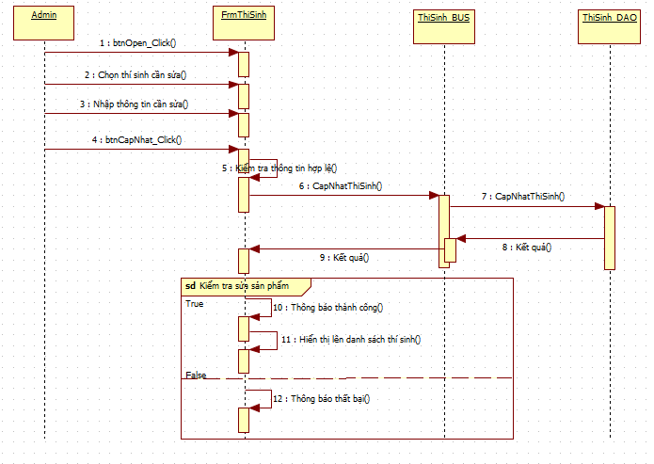

*Hình 19: Sơ đồ tuần tự (Cập nhật thí sinh)*

* Xóa thí sinh

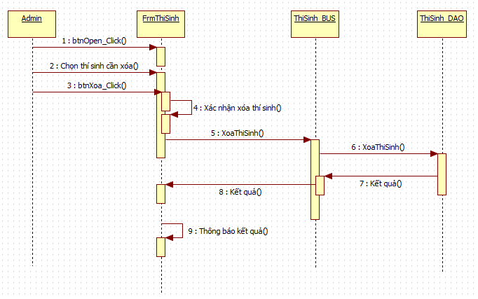

Hình 20: Sơ đồ tuần tự (Xóa thí sinh)

* Tìm kiếm thí sinh

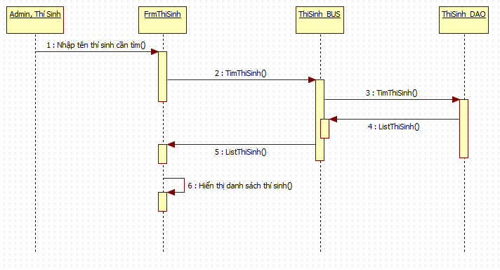

Hình 21: Sơ đồ tuần tự (Tìm kiếm thí sinh)

1. **Sơ đồ lớp**
2. *Các đối tượng*

|  |  |
| --- | --- |
| Tên đối tượng | Ý nghĩa |
| Khu vực | Quy định ưu tiên quy định cơ chế cộng điểm (điểm vùng). |
| Đối tượng | Đối tượng ưu tiên của thí sinh dự thi. |
| Thí sinh | Đối tượng tham gia dự thi. |
| Tài khoản | Tài khoản cho mỗi thí sinh để đăng nhập dự thi. Mỗi thí sinh có một tài khoản duy nhất. |
| Ngành | Các chuyên ngành, thường là lĩnh vực đào tạo của các trường đại học, cao đẳng. |
| Môn thi | Gồm các môn học trong chương trình giáo dục phổ thông và một số môn năng khiếu khác, nếu có. Môn thi có thể thuộc một hoặc nhiều ngành. |
| Buổi thi | Có hai buổi thi là sáng hoặc chiều. Có thời gian bắt đầu và thời gian kết thúc. |
| Thời gian thi | Thời gian làm bài thi cho mỗi môn thi. |
| Điểm thi | Là nơi tổ chức kỳ thi cho sĩ tử. Thường là các trường học và phải được cấp phép. |
| Phòng thi | Phòng được phân công cho mỗi môn thi. Phòng thi thuộc điểm thi nhất định. |
| Cán bộ coi thi | Giám thị coi thi, là cán bộ trược thuộc các trường được phân công nhiệm vụ cụ thể. |
| Đơn vị | Đơn vị trực thuộc của cán bộ coi thi. |
| Chức vụ: | Chức vụ của cán bộ coi thi. |

*Bảng 3: Danh sách các đối tượng*

1. *Mối quan hệ*

* Thí sinh – Đối tượng:

*Thuộc*

Đối tượng

Thí sinh

* Thí sinh – Khu vực:

*Thuộc*

Thí sinh

Khu vực

* Tài khoản – Thí sinh:

*Của*

Thí sinh

Tài khoản

* Thí sinh – Ngành:

*Thi*

Ngành

Thí sinh

* Ngành – Môn thi:

*Gồm*

Ngành

Môn

* Môn thi – Buổi thi:

*Thi vào*

Môn thi

Buổi thi

* Môn thi – Thời gian thi:

*Thi trong*

Thời gian thi

Môn thi

* Thí sinh – Phòng thi:

*Thi tại*

Thí sinh

Phòng thi

* Phòng thi – Điểm thi:

*Thuộc*

Phòng thi

Điểm thi

* Cán bộ coi thi – Điểm thi:

*Thuộc*

Cán bộ coi thi

Điểm thi

* Cán bộ coi thi – Đơn vị:

*Thuộc*

Cán bộ coi thi

Đơn vị

* Cán bộ coi thi – Chức vụ:

*Có*

Cán bộ coi thi

Chức vụ

1. *Sơ đồ lớp*



Hình 22: Sơ đồ lớp

* *Ghi chú tầm vực*:
  + Dấu (+): public.
  + Dấu (#): protected.
  + Dấu (-): private.
  + Dấu (~): pakage.
* Tài khoản:
* tenDangNhap: nvarchar(100)
* matKhau: nvarcahr(128)
* loaiTaiKhoan: int

+ Them(tenDangNhap, matKhau, loaiTaiKhoan): bool

+ Xoa(tenDangNhap) : bool

+Sua(tenDangNhap, matKhau, loaiTaiKhoan) : bool

+TimKiem(tenDangNhap / loaiTk): List<object>

* Đối tượng
* tenDoiTuong: nvarchar(100)
* moTa: nvarchar(max)

+ Them(tenDoiTuong, moTa): bool

+ Xoa(Id): bool

+Sua(tenDoiTuong, moTa): bool

+TimKiem(tenDoiTuong): List<object>

* Buổi thi
* tenBuoiThi: nvarchar(100)

+ Them(tenBuoiThi): bool

+ Xoa(Id): bool

+Sua(tenBuoiThi): bool

+TimKiem(tenBuoiThi): List<object>

* Môn thi
* maMon: varchar(10)
* tenMon: nvarchar(200)
* ngayThi: date

+ Them(maMon, tenMon, ngayThi): bool

+ Xoa(maMon): bool

+Sua(maMon, tenMon, ngayThi): bool

+TimKiem(tenMon / ngayThi): List<object>

* Khu vực
* tenKhuVuc: nvarchar(100)
* moTa: nvarchar(max)

+ Them(tenKhuVuc, moTa): bool

+ Xoa(Id): bool

+Sua(tenKhuVuc, moTa): bool

+TimKiem(tenKhuVuc): List<object>

* Thí sinh
* soBaoDanh: varchar(10)
* hoTen: nvarchar(200)
* ngaySinh: date
* gioiTinh: nvarchar(5)
* hoKhau: nvarchar(500)
* image: nvarchar(max)

+ Them(soBaoDanh, hoTen, ngaySinh, gioiTinh, hoKhau, image): bool

+ Xoa(soBaoDanh): bool

+Sua(soBaoDanh, hoTen, ngaySinh, gioiTinh, hoKhau, image): bool

+TimKiem((soBaoDanh / hoTen): List<object>

* Ngành
* maNganh: varchar(20)
* tenNganh: nvarchar(200)

+ Them(maNganh, tenNganh): bool

+ Xoa(maNganh): bool

+Sua(maNganh, tenNgnh): bool

+TimKiem(tenNganh): List<object>

* Thời gian thi
* thoiGian: nvarchar(20)

+ Them(thoiGian): bool

+ Xoa(Id): bool

+Sua(thoiGian): bool

+TimKiem(thoiGian): List<object>

* Điểm thi
* tenDiemThi: nvarchar(100)
* diaChi: nvarchar(200)

+ Them(tenDiemThi, diaChi): bool

+ Xoa(Id): bool

+Sua(tenDiemThi, diaChi): bool

+TimKiem(tenDiemThi / diaChi): List<object>

* Phòng thi
* maPhong: varchar(10)
* ghiChu: nvarchar(max)

+ Them(maPhong, ghiChu): bool

+ Xoa(maPhong): bool

+Sua(maPhong, ghiChu): bool

+TimKiem(maPhong): List<object>

* Cán bộ coi thi
* tenCanBo: nvarchar(200)
* gioiTinh: nvarchar(5)

+ Them(tenCanBo, gioiTinh): bool

+ Xoa(Id): bool

+Sua(tenCanBo, gioiTinh): bool

+TimKiem(tenCanBo): List<object>

* Đơn vị
* tenDonVi: nvarchar(200)

+ Them(tenDonVi): bool

+ Xoa(Id): bool

+Sua(tenDonVi): bool

+TimKiem(tenDonVi): List<object>

* Chức vụ
* tenChucVu: nvarchar(200)

+ Them(tenChucVu): bool

+ Xoa(Id): bool

+Sua(tenChucVu): bool

+TimKiem(tenChucVu): List<object>

1. **Thiết kế cơ sở dữ liệu**

## **Mô tả cơ sở dữ liệu quan hệ**

* DIEMTHI (**id**, tenDiemThi, diaChi)

|  |  |  |  |  |
| --- | --- | --- | --- | --- |
| **Tên trường** | **Kiểu dữ liệu** | **Mô tả** | **Khóa chính** | **Khóa ngoại** |
| id | int identity(1,1) | Mã điểm thi | X |  |
| tenDiemThi | nvarchar(200) | Tên điểm thi |  |  |
| diaChi | nvarchar(200) | Địa chỉ |  |  |

* PHONGTHI (**maPhong**, idDiemThi)

|  |  |  |  |  |
| --- | --- | --- | --- | --- |
| **Tên trường** | **Kiểu dữ liệu** | **Mô tả** | **Khóa chính** | **Khóa ngoại** |
| maPhong | int identity(1,1) | Mã phòng | X |  |
| idDiemThi | int | Mã điểm thi |  | X |
| ghiChu | nvarchar(200) | Ghi chú |  |  |

* CHUCVU (**id**, tenChucVu)

|  |  |  |  |  |
| --- | --- | --- | --- | --- |
| **Tên trường** | **Kiểu dữ liệu** | **Mô tả** | **Khóa chính** | **Khóa ngoại** |
| id | int identity(1,1) | Mã chức vụ | X |  |
| tenChucVu | nvarchar(200) | Tên chức vụ |  |  |

* DONVI (**id**, tenDonVi)

|  |  |  |  |  |
| --- | --- | --- | --- | --- |
| **Tên trường** | **Kiểu dữ liệu** | **Mô tả** | **Khóa chính** | **Khóa ngoại** |
| id | int identity(1,1) | Mã đơn vị | X |  |
| tenDonVi | nvarchar(200) | Tên đơn vị |  |  |

* CANBOCOITHI (**id**, hoTen, gioiTinh, idChucVu, idDonVi)

|  |  |  |  |  |
| --- | --- | --- | --- | --- |
| **Tên trường** | **Kiểu dữ liệu** | **Mô tả** | **Khóa chính** | **Khóa ngoại** |
| id | int identity(1,1) | Mã cán bộ | X |  |
| hoTen | nvarchar(200) | Họ và tên |  |  |
| gioiTinh | nvarchar(5) | Giới tính |  |  |
| idChucVu | int | Id chức vụ |  | X |
| idDonVi | int | Id đơn vị |  | X |

* BUOITHI (**id**, tenBuoiThi)

|  |  |  |  |  |
| --- | --- | --- | --- | --- |
| **Tên trường** | **Kiểu dữ liệu** | **Mô tả** | **Khóa chính** | **Khóa ngoại** |
| id | int identity(1,1) | Mã buổi thi | X |  |
| tenBuoiThi | nvarchar(200) | Tên buổi thi |  |  |

* THOIGIANTHI (**id**, thoiGian)

|  |  |  |  |  |
| --- | --- | --- | --- | --- |
| **Tên trường** | **Kiểu dữ liệu** | **Mô tả** | **Khóa chính** | **Khóa ngoại** |
| id | int identity(1,1) | Mã thời gian thi | X |  |
| thoiGian | nvarchar(20) | Tên thời gian thi |  |  |

* NGANH (**id**, tenNganh)

|  |  |  |  |  |
| --- | --- | --- | --- | --- |
| **Tên trường** | **Kiểu dữ liệu** | **Mô tả** | **Khóa chính** | **Khóa ngoại** |
| id | nvarchar(20) | Mã ngành | X |  |
| tenNganh | nvarchar(200) | Tên ngành |  |  |

* MONTHI (**id**, tenMon, ngayThi, idBuoiThi, idThoiGian, idNganh)

|  |  |  |  |  |
| --- | --- | --- | --- | --- |
| **Tên trường** | **Kiểu dữ liệu** | **Mô tả** | **Khóa chính** | **Khóa ngoại** |
| id | varchar(10) | Mã buổi thi | X |  |
| tenMon | nvarchar(200) | Tên buổi thi |  |  |
| ngayThi | date | Ngày thi |  |  |
| idBuoiThi | int | Mã buổi thi |  | X |
| idThoiGian | int | Mã thời gian thi |  | X |
| idNganh | varchar(20) | Mã ngành |  | X |

* DOITUONG (**id**, tenDoiTuong, moTa)

|  |  |  |  |  |
| --- | --- | --- | --- | --- |
| **Tên trường** | **Kiểu dữ liệu** | **Mô tả** | **Khóa chính** | **Khóa ngoại** |
| id | int identity(1,1) | Id đối tượng | X |  |
| tenDoiTuong | nvarchar(200) | Tên đối tượng |  |  |
| moTa | nvarchar(max) | Mô tả |  |  |

* KHUVUC (**id**, tenKhuVuc)

|  |  |  |  |  |
| --- | --- | --- | --- | --- |
| **Tên trường** | **Kiểu dữ liệu** | **Mô tả** | **Khóa chính** | **Khóa ngoại** |
| id | int identity(1,1) | Id khu vực | X |  |
| tenKhuVuc | nvarchar(200) | Tên khu vực |  |  |

* THISINH (**soBaoDanh**, hoTen, ngaySinh, gioiTinh, hoKhau, image, idDoiTuong, idNganh, idKhuVuc, idPhong)

|  |  |  |  |  |
| --- | --- | --- | --- | --- |
| **Tên trường** | **Kiểu dữ liệu** | **Mô tả** | **Khóa chính** | **Khóa ngoại** |
| soBaoDanh | nvarchar(10) | Số báo danh | X |  |
| hoTen | nvarchar(200) | Họ và tên |  |  |
| ngaySinh | date | Ngày sinh |  |  |
| gioiTinh | nvarchar(5) | Giới tính |  |  |
| hoKhau | nvarchar(200) | Hộ khẩu |  |  |
| image | nvarchar(max) | Ảnh đại diện |  |  |
| idDoiTuong | int | Id đối tượng |  | X |
| idNganh | nvarchar(20) | Id ngành |  | X |
| idKhuVuc | int | Ud khu vực |  | X |
| idPhong | int | Id phòng |  | X |

* THI_NGANH_THISINH (**id**, soBaoDanh, idNganh)

|  |  |  |  |  |
| --- | --- | --- | --- | --- |
| **Tên trường** | **Kiểu dữ liệu** | **Mô tả** | **Khóa chính** | **Khóa ngoại** |
| **id** | int identity(1,1) | Mã record | X |  |
| soBaoDanh | nvarchar(10) | Số báo danh thí sinh |  | X |
| idNganh | nvarchar(20) | Mã ngành |  | X |

* TAIKHOAN (**tenDangNhap**, matKhau, loaiTaiKhoan, soBaoDanh)

|  |  |  |  |  |
| --- | --- | --- | --- | --- |
| **Tên trường** | **Kiểu dữ liệu** | **Mô tả** | **Khóa chính** | **Khóa ngoại** |
| tenDangNhap | nvarchar(200) | Tên đăng nhâp | X |  |
| matKhau | nvarchar(200) | Tên thời gian thi |  |  |
| loaiTaiKhoan | int | Loại tài khoản |  |  |
| soBaoDanh | nvarchar(10) | Số báo danh |  | X |

1. **Sơ đồ quan hệ**

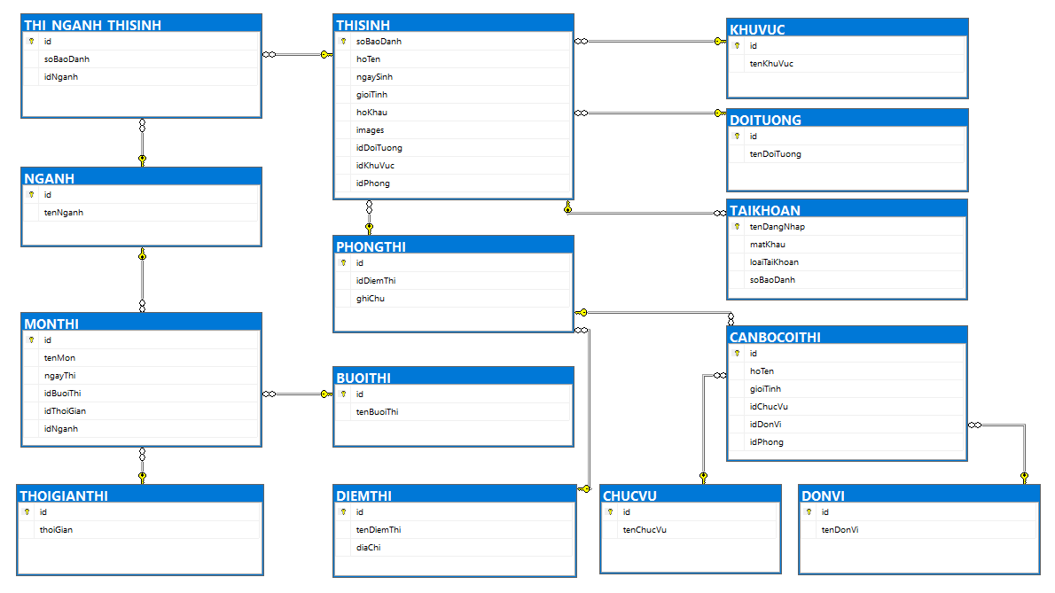

Hình 23: Sơ đồ cơ sở dữ liệu quan hệ

1. **Cài đặt chương trình**
2. **Sơ đồ cấu trúc hệ thống**

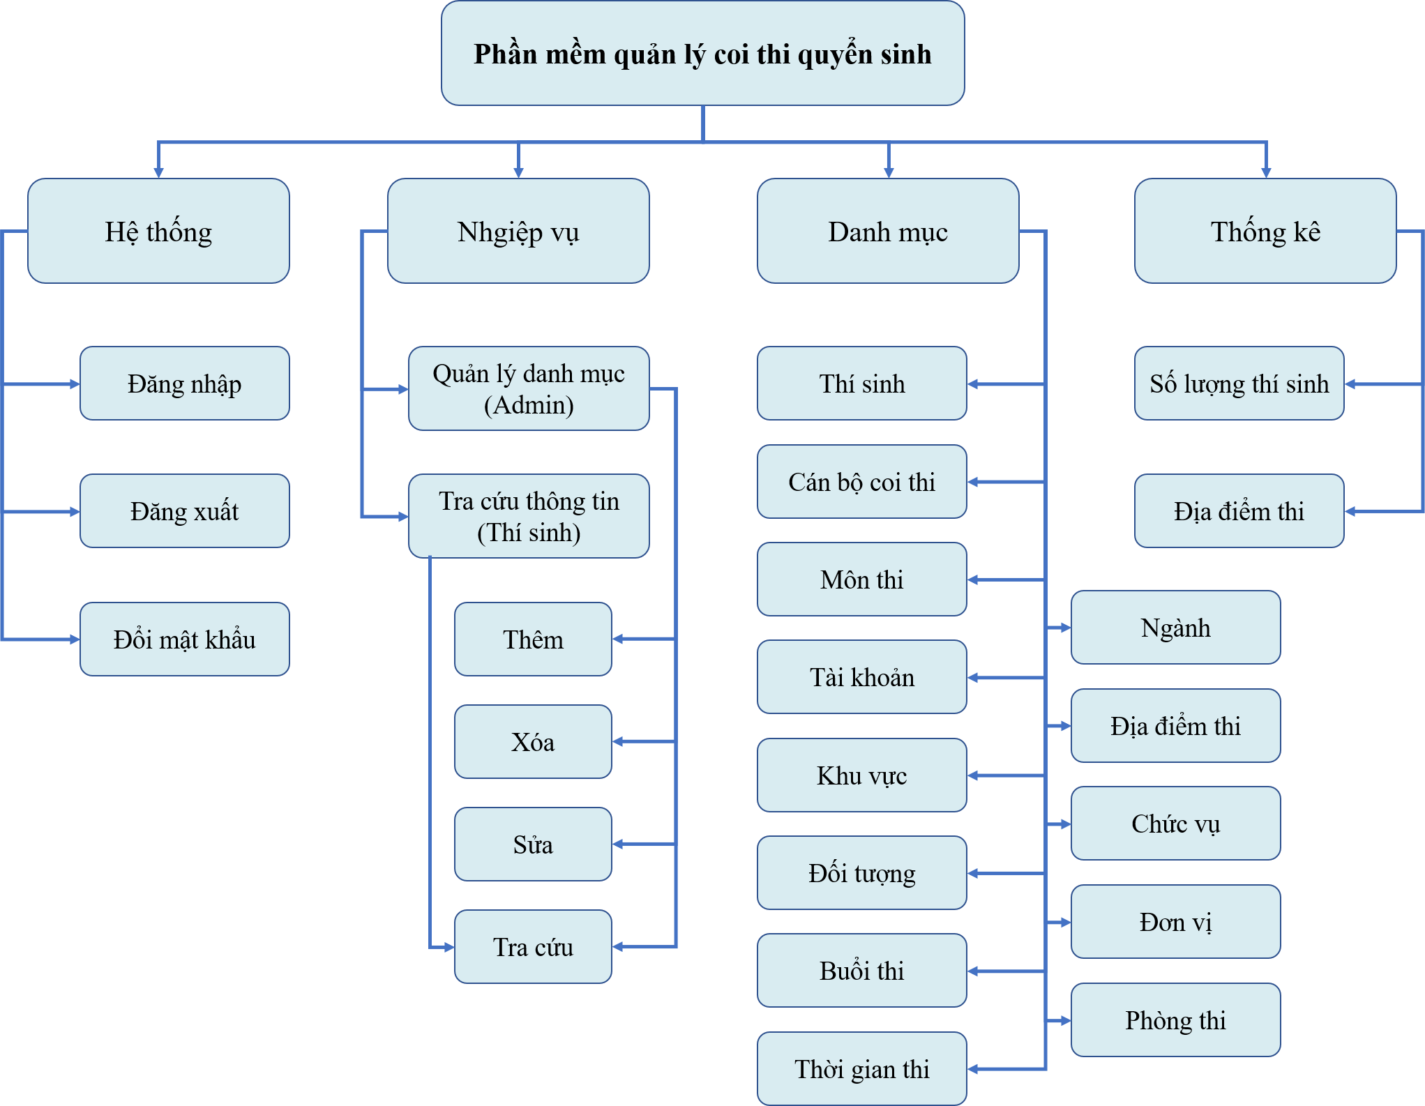

Hình 24: Sơ đồ cấu trúc hệ thống

1. **Giao diện chương trình**
2. *Giao diện đăng nhập*

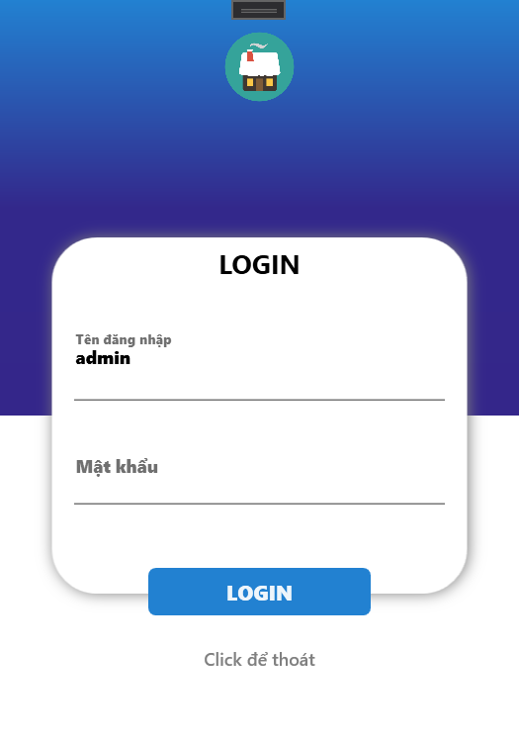

Hình 25: Giao diện đăng nhập

1. *Giao diện quản lý thí sinh*

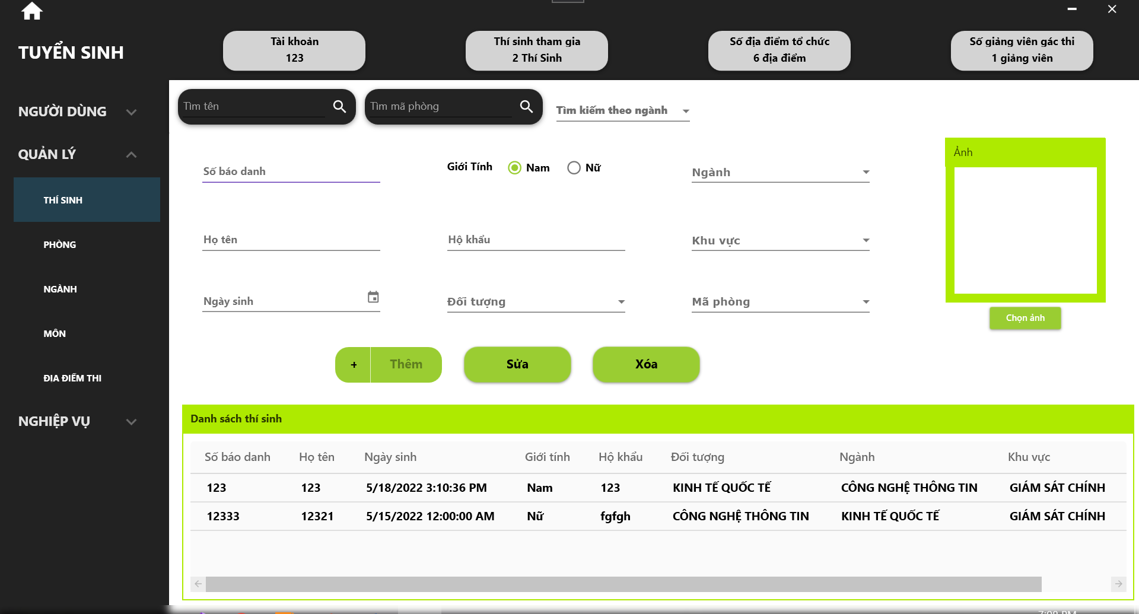

Hình 26: Giao diện quản lý thí sinh

1. *Giao diện quản lý cán bộ coi thi*

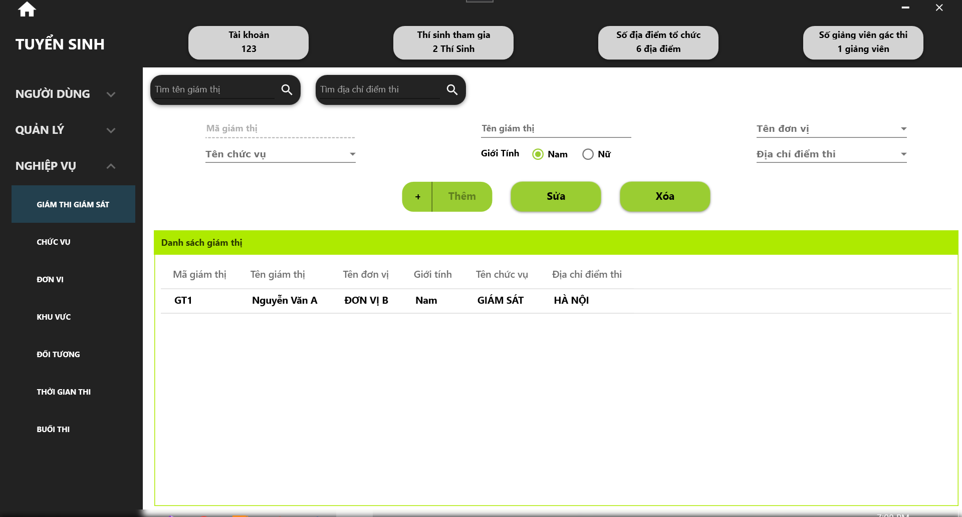

Hình 27: Giao diện quản lý cán bộ coi thi

1. *Giao diện quản lý môn thi*

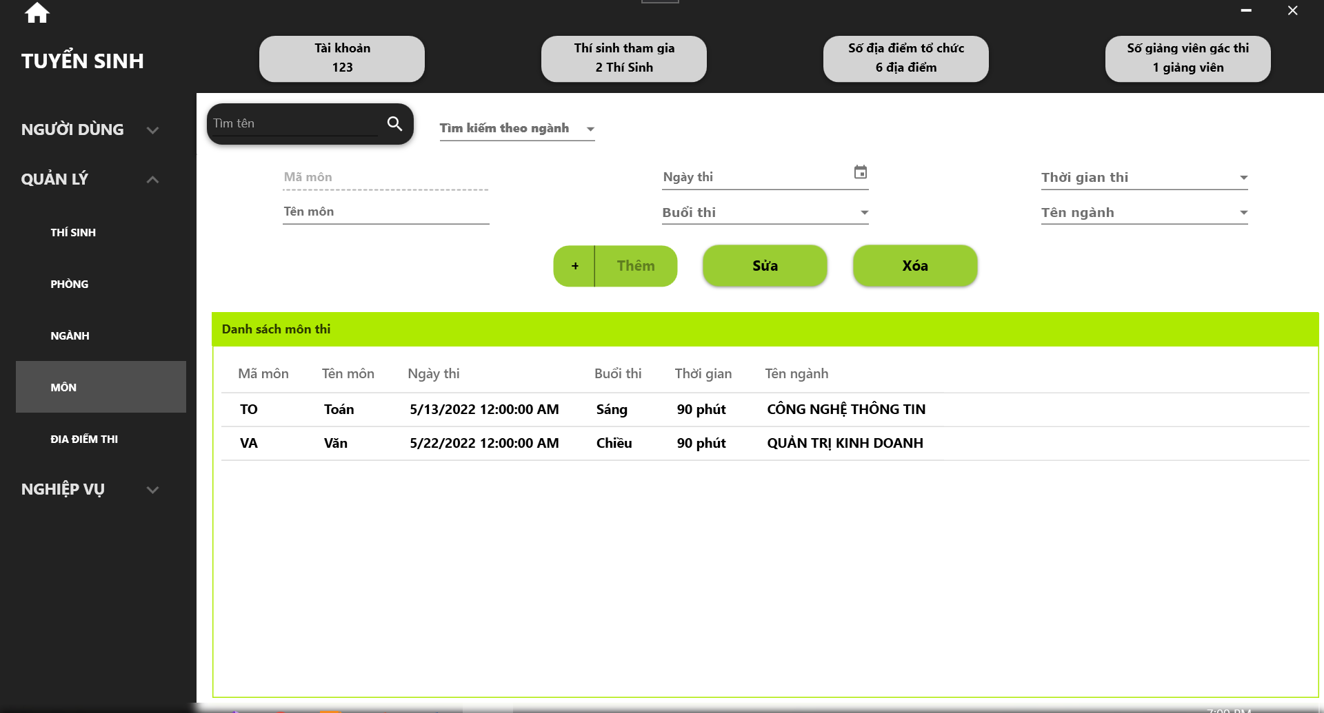

Hình 28: Giao diện quản lý môn thi

1. *Giao diện quản lý ngành*

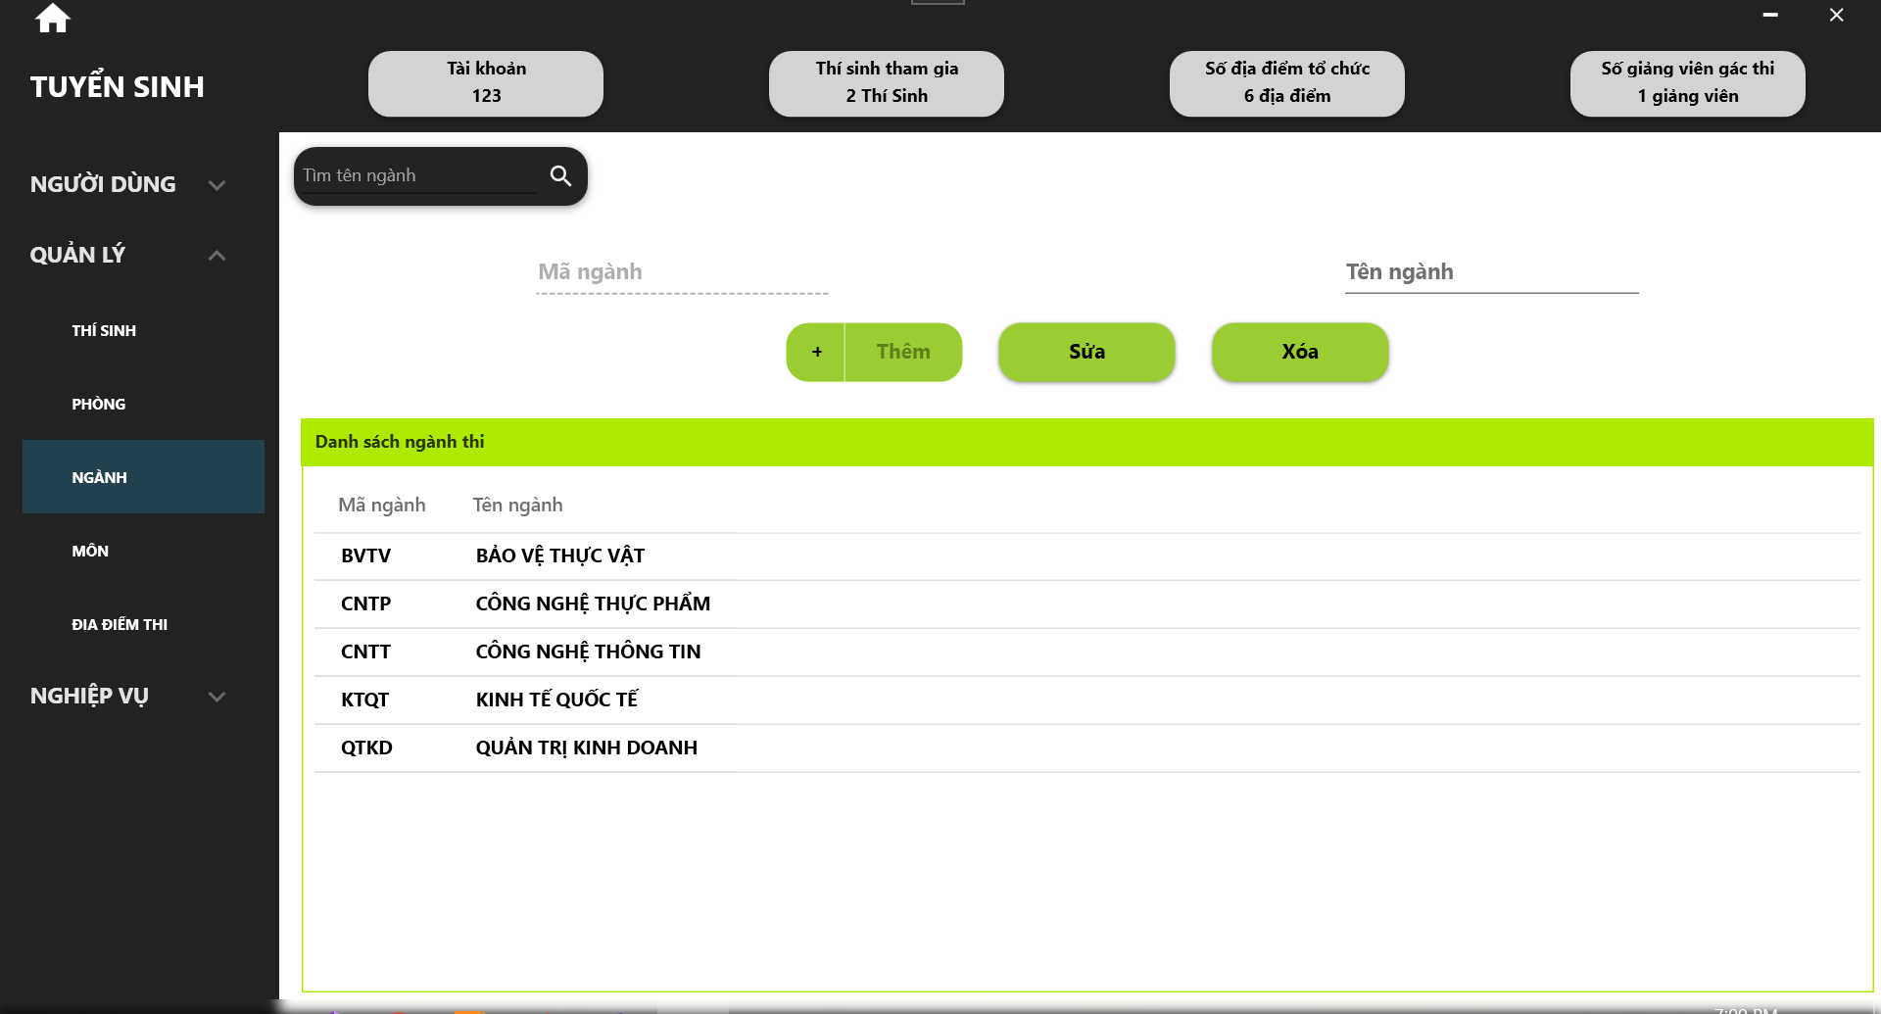

Hình 29: Giao diện quản lý ngành

1. *Giao diện quản lý địa điểm thi*

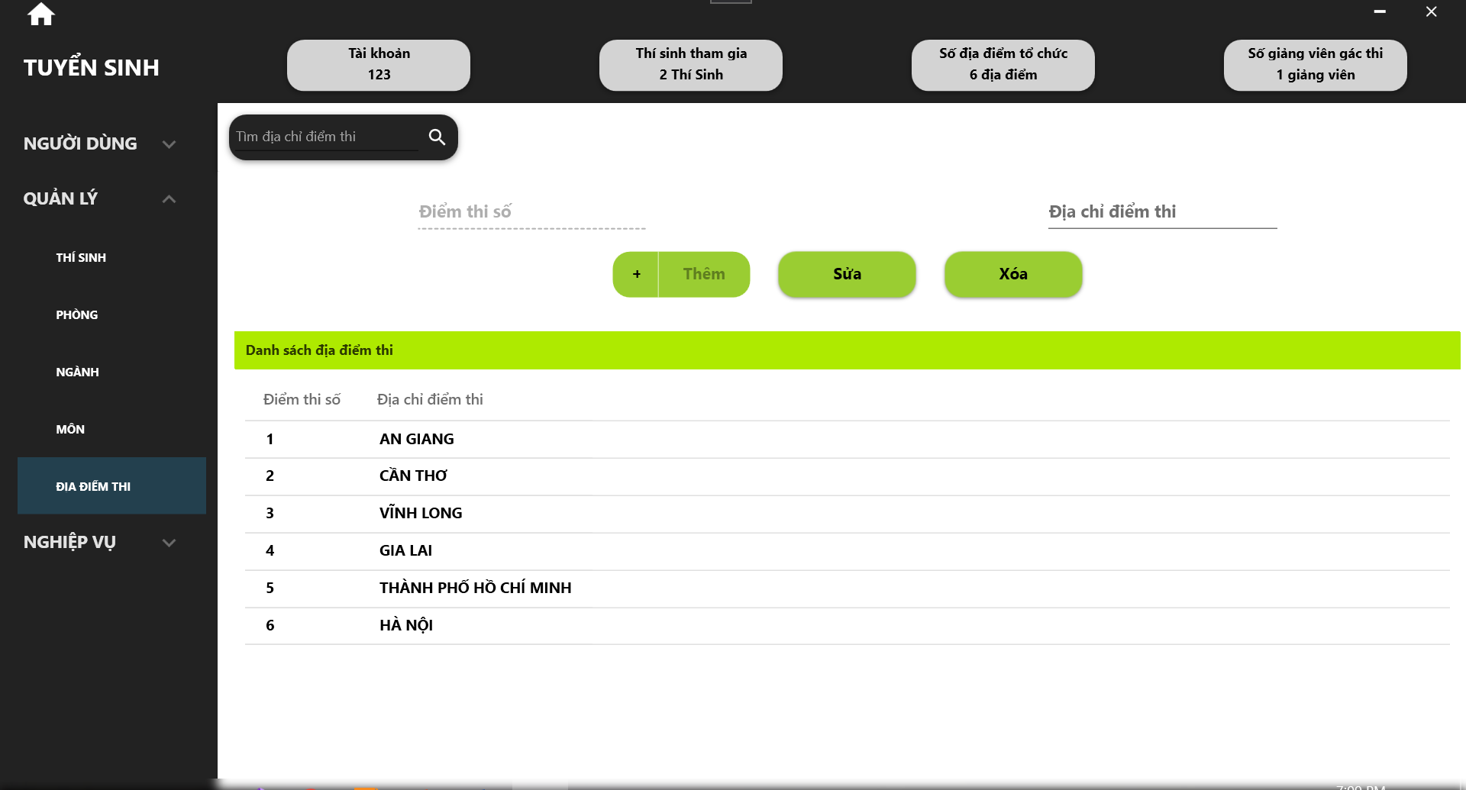

Hình 30: Giao diện quản lý địa điểm thi

1. *Giao diện quản lý chức vụ*

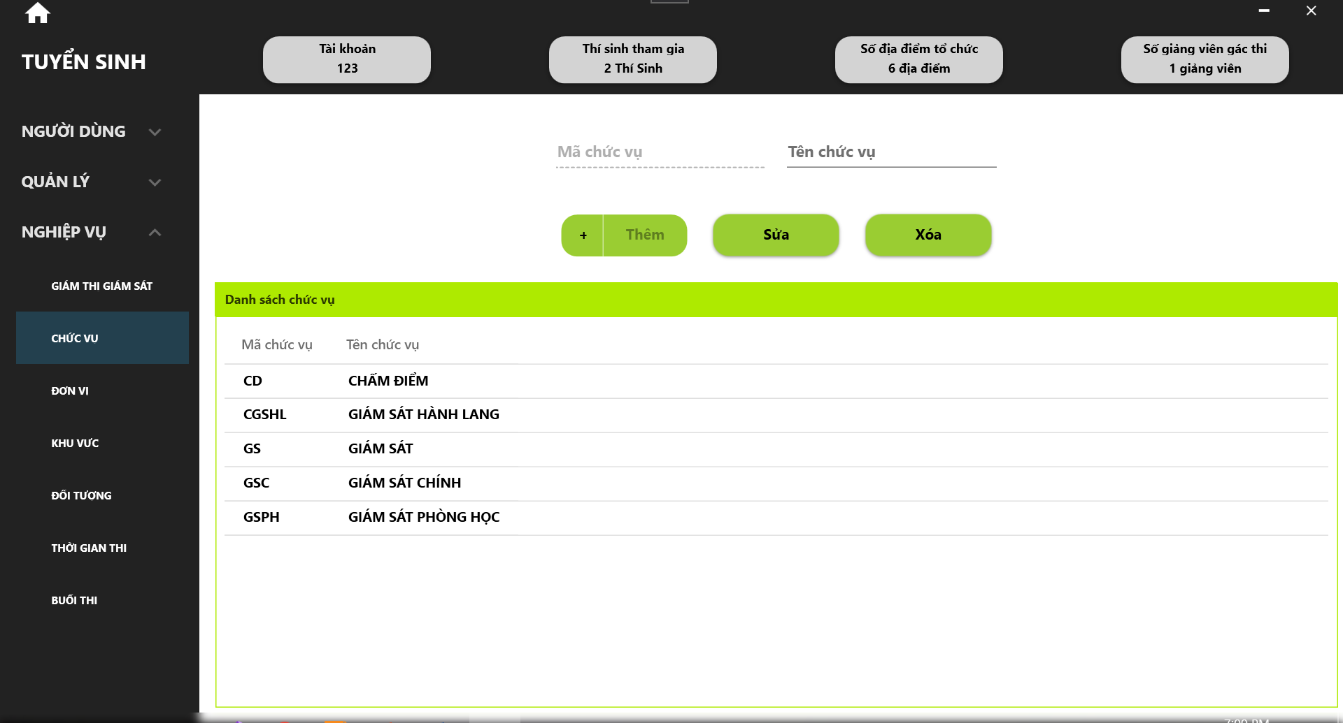

Hình 31: Giao diện quản lý chức vụ

1. *Giao diện quản lý đơn vị*

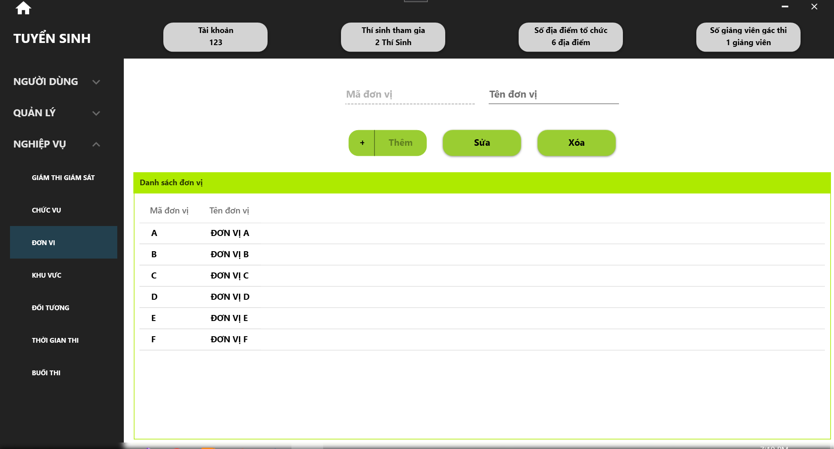

Hình 32: Giao diện quản lý đơn vị

1. *Giao diện quản lý* *phòng thi*

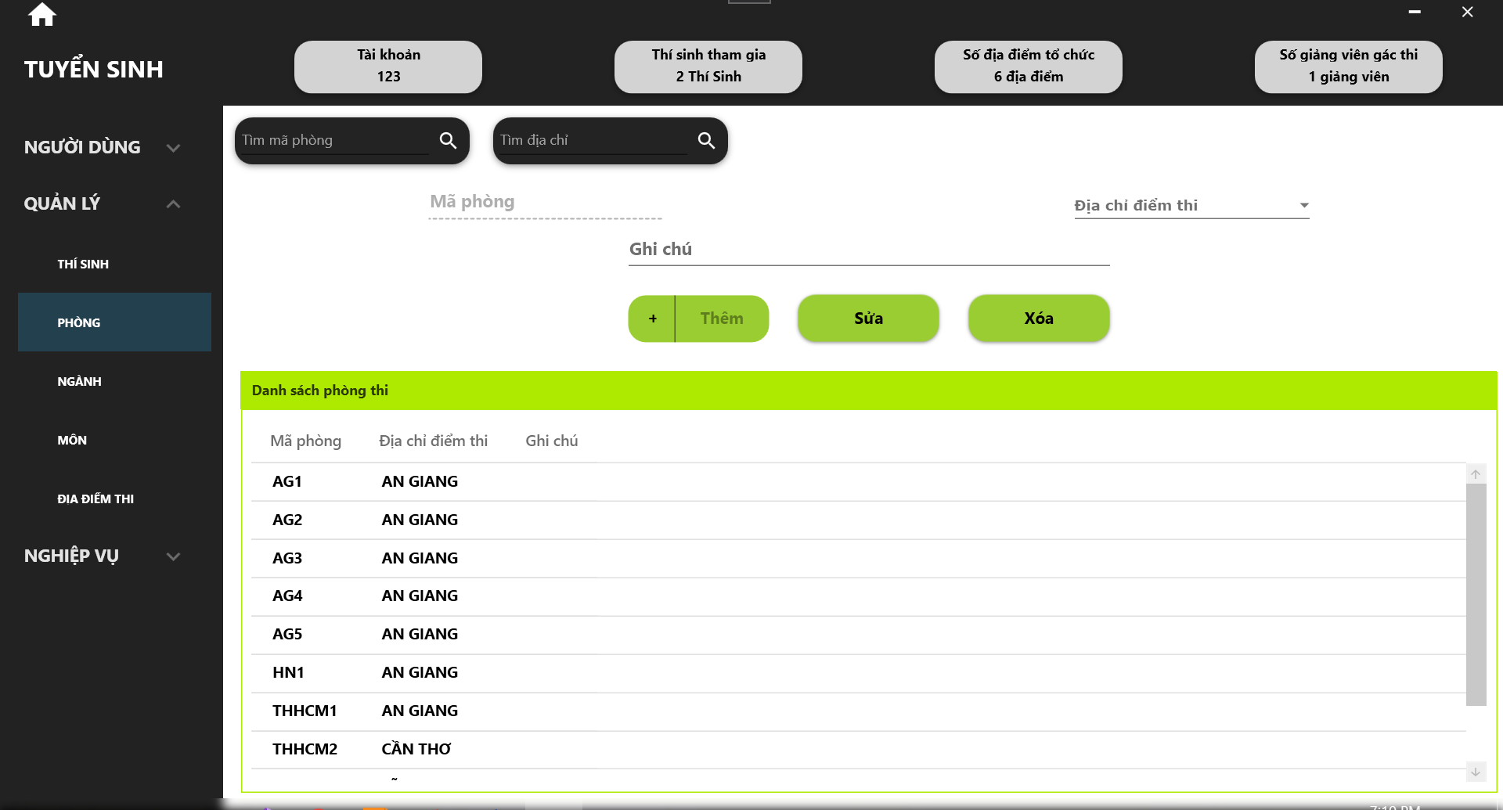

Hình 33: Giao diện quản lý phòng thi

1. *Giao diện quản lý thời gian thi*

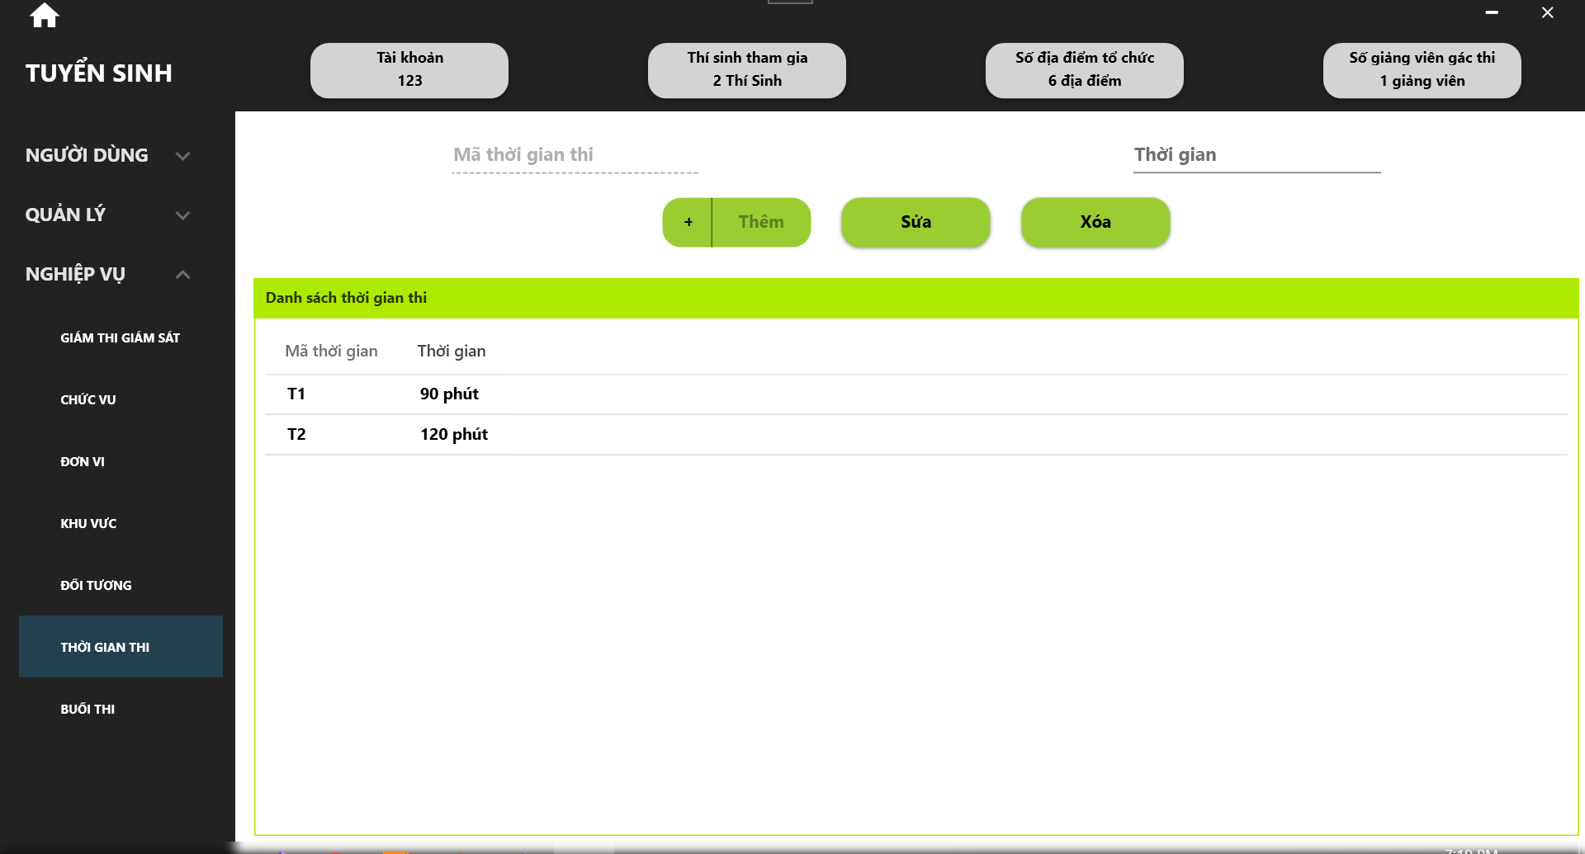

Hình 34: Giao diện quản lý thời gian thi

1. *Giao diện quản lý buổi thi*

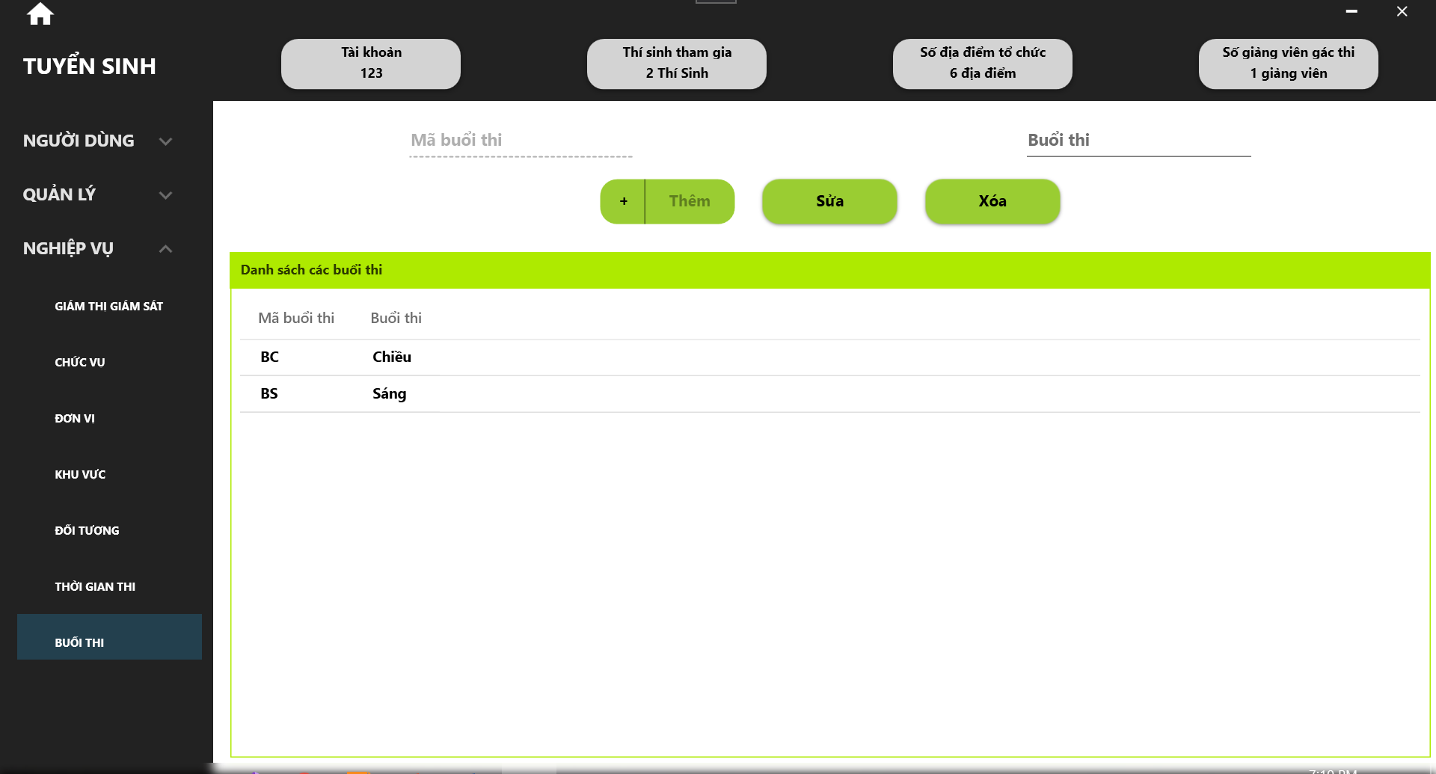

Hình 35: Giao diện quản lý buổi thi

1. *Giao diện quản lý đối tượng dự thi*

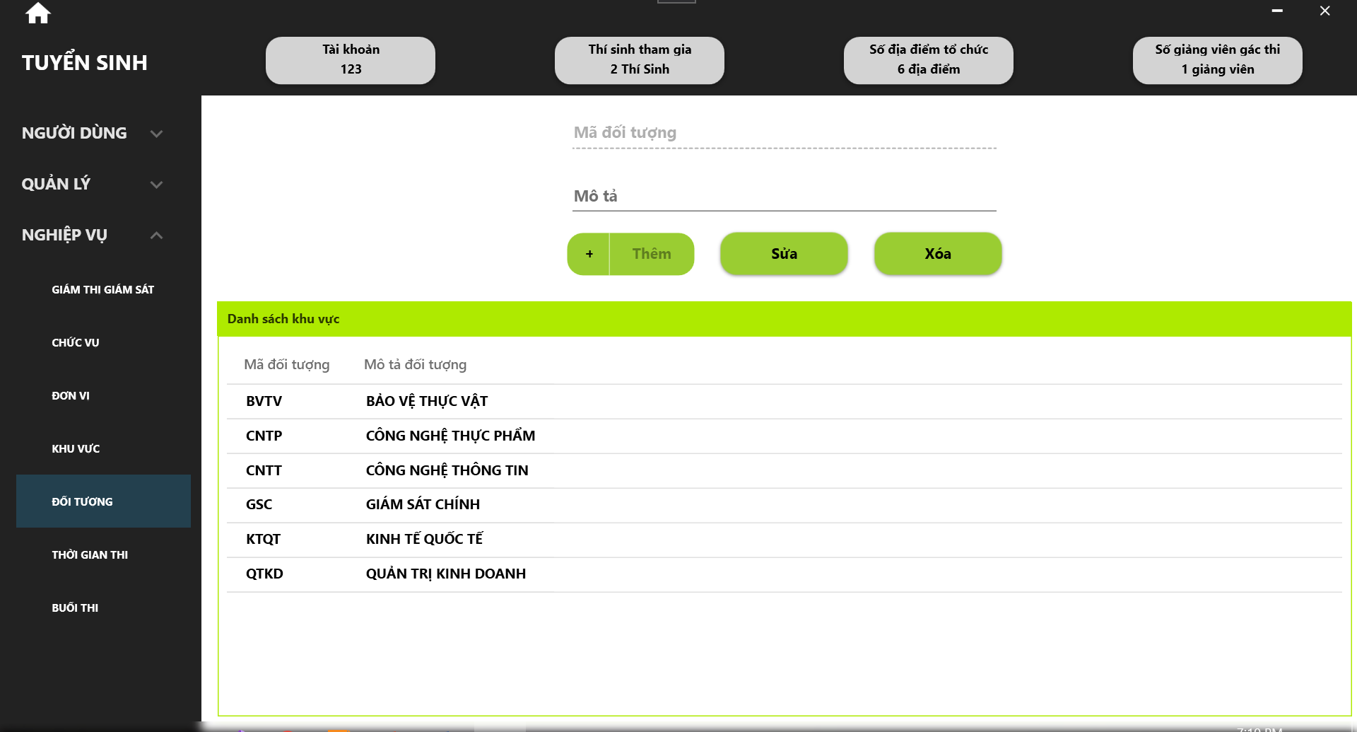

Hình 36: Giao diện quản lý đối tượng dự thi

1. *Giao diện quản lý khu vực*

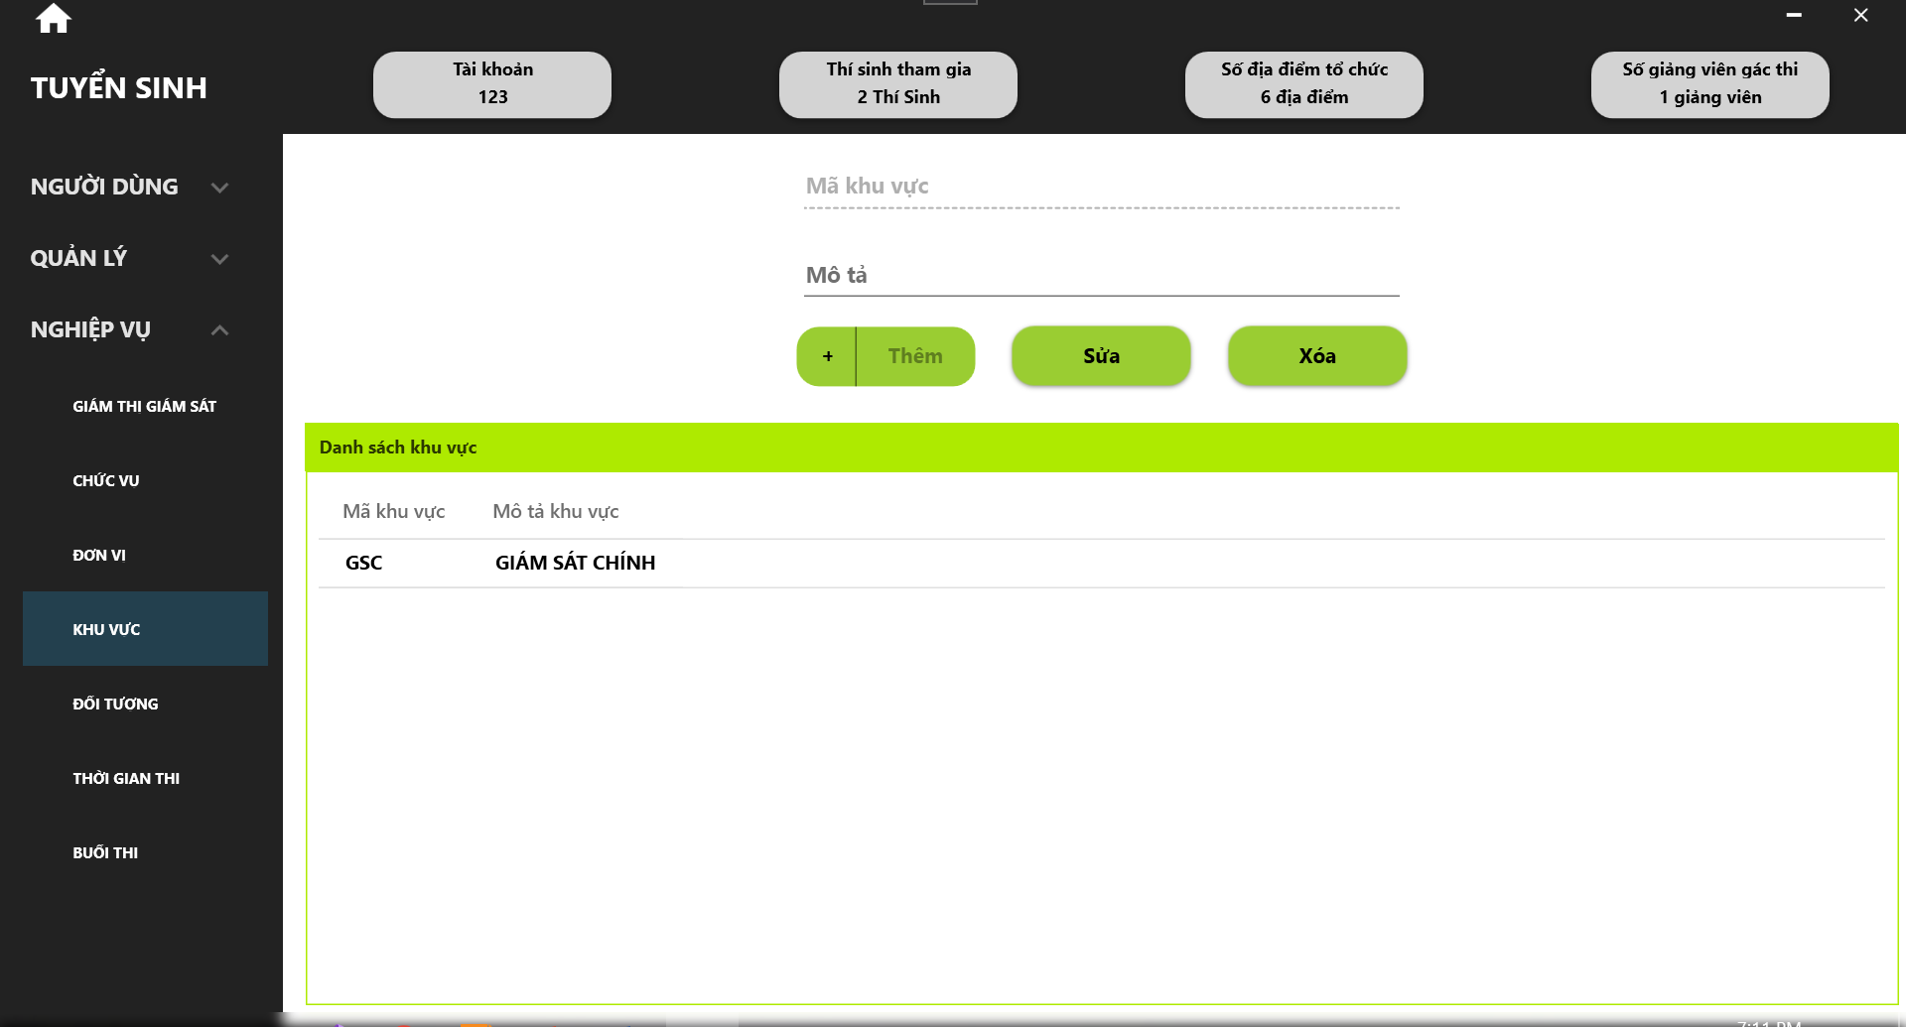

Hình 37: Giao diện quản lý khu vực

1. *Giao diện quản lý tài khoản*

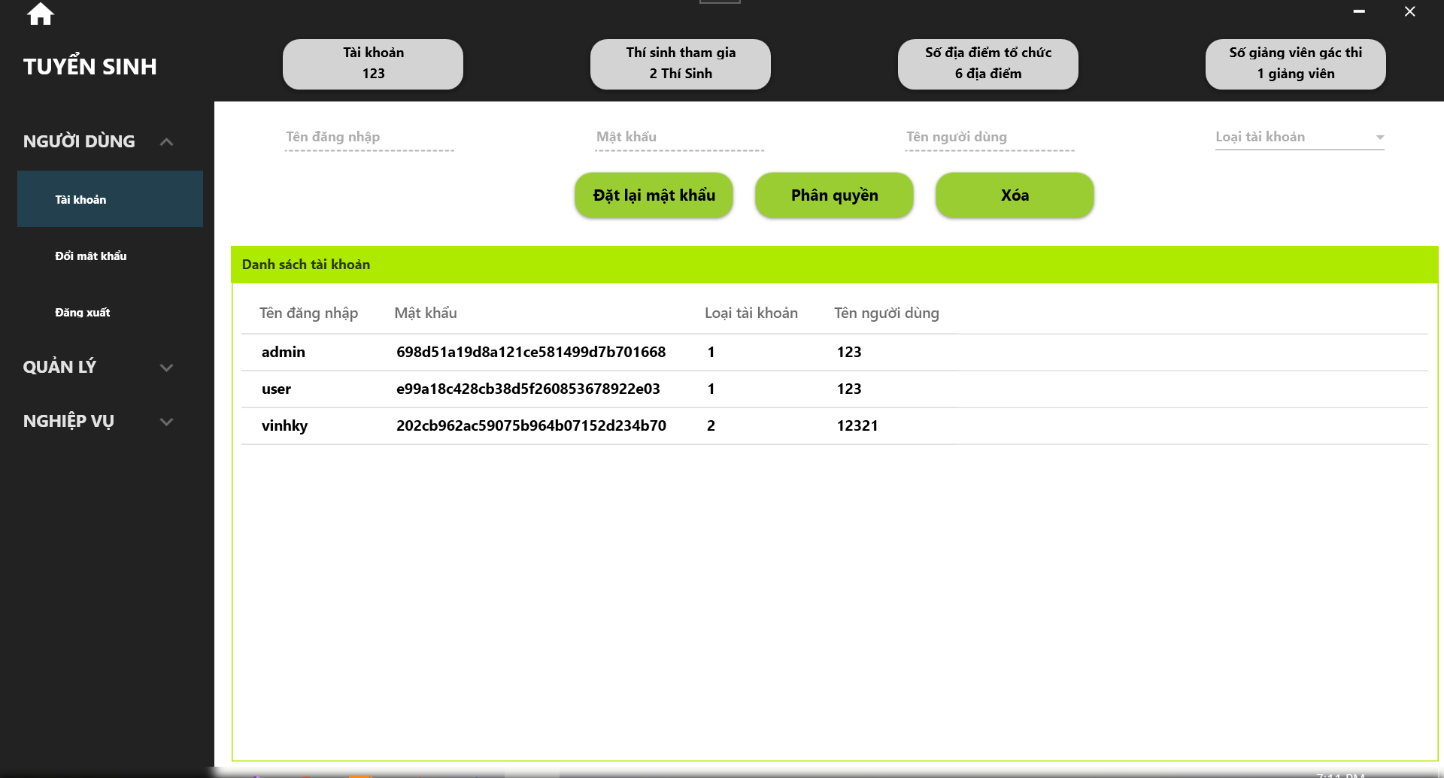

Hình 38: Giao diện quản lý tài khoản

1. *Giao diện đổi mật khẩu*

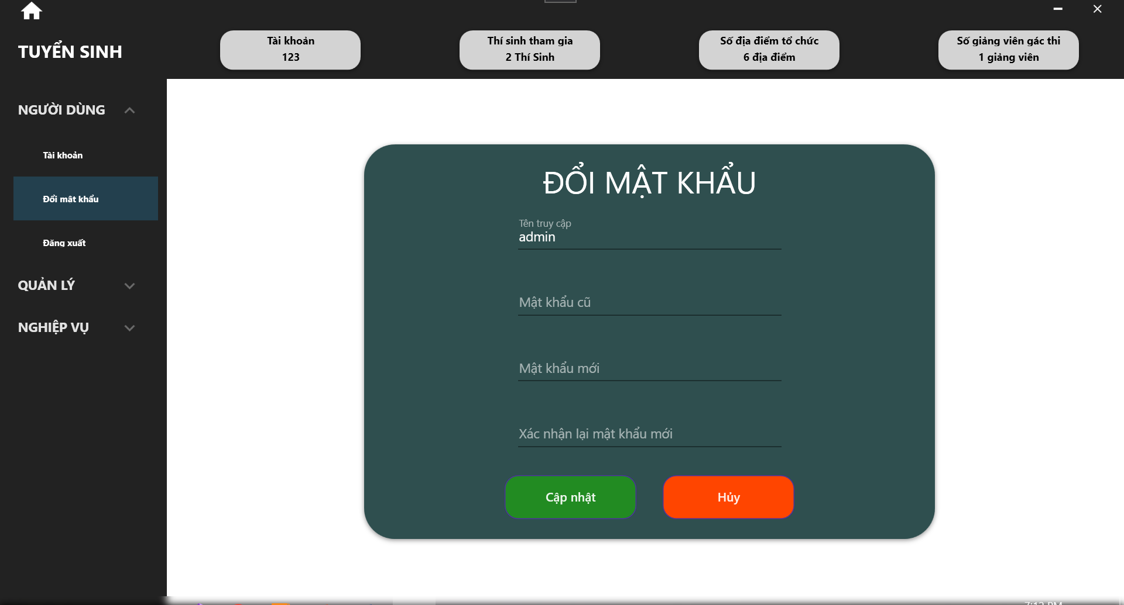

Hình 39: Giao diện đổi mật khẩu

1. *Giao diện thông tin thí sinh (dành cho người dùng)*

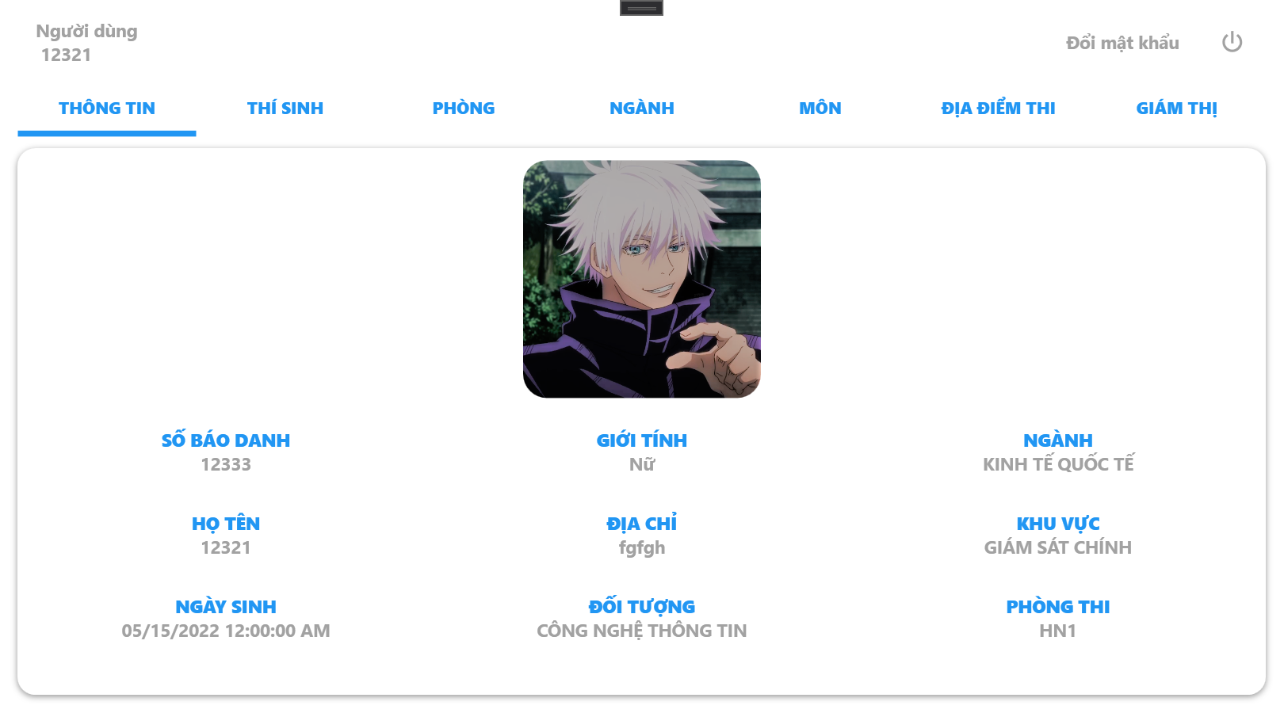

Hình 40: Giao diện thông tin thí sinh (dành cho người dùng)

1. *Giao diện tra cứu thí sinh (dành cho người dùng)*

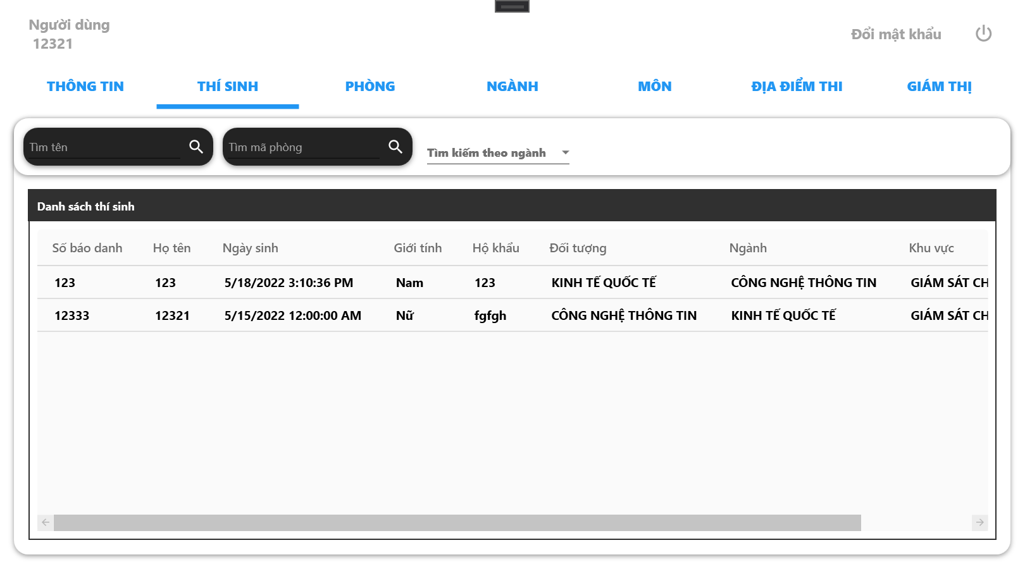

Hình 41: Giao diện tra cứu thí sinh (dành cho người dùng)

1. *Giao diện tra cứu phòng thi (dành cho người dùng)*

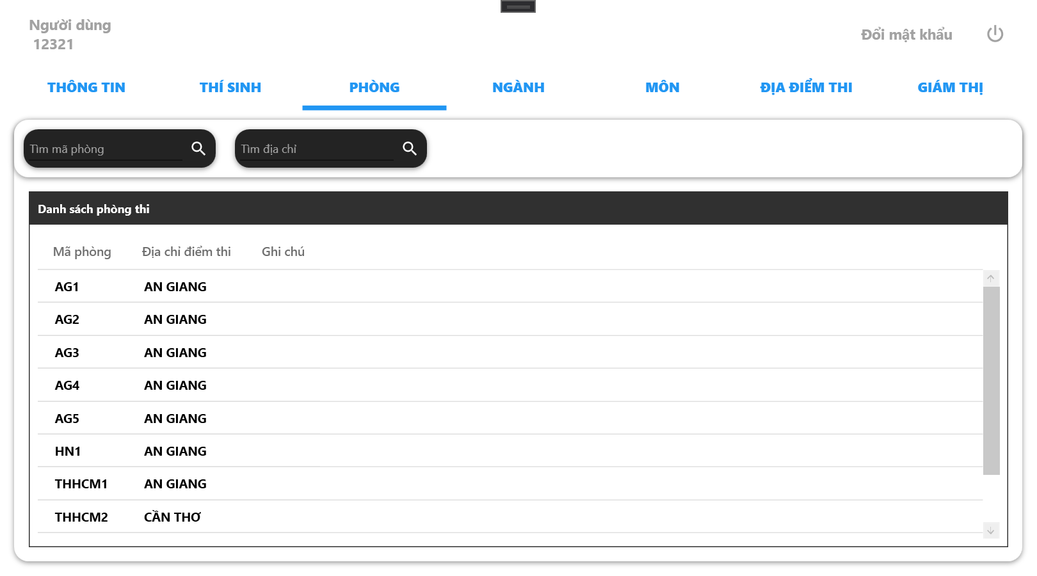

Hình 42: Giao diện tra cứu phòng thi (dành cho người dùng)

1. *Giao diện tra cứu ngành thi (dành cho người dùng)*

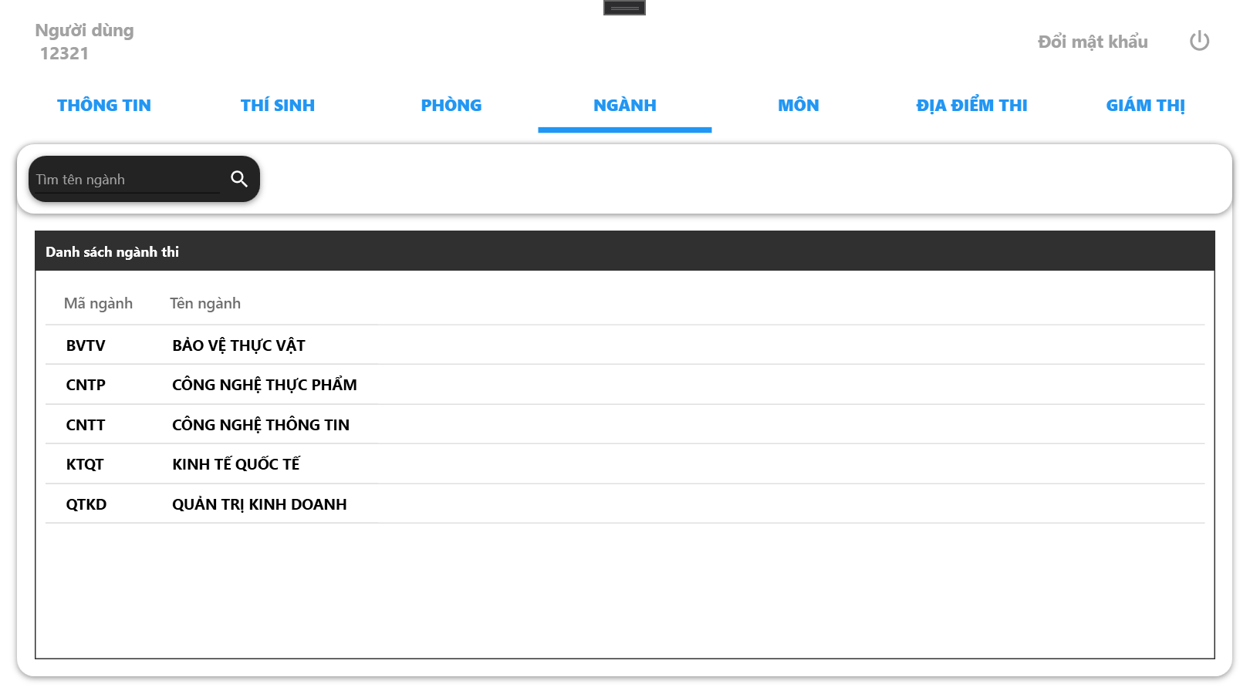

Hình 43: Giao diện tra cứu ngành thi (dành cho người dùng)

1. *Giao diện tra cứu môn thi (dành cho người dùng)*

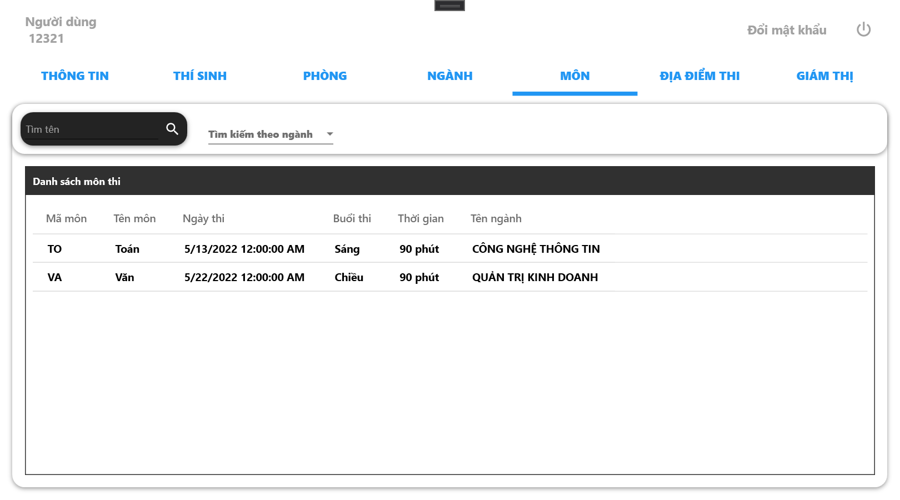

Hình 44: Giao diện tra cứu môn thi (dành cho người dùng)

1. *Giao diện tra cứu địa điểm thi (dành cho người dùng)*

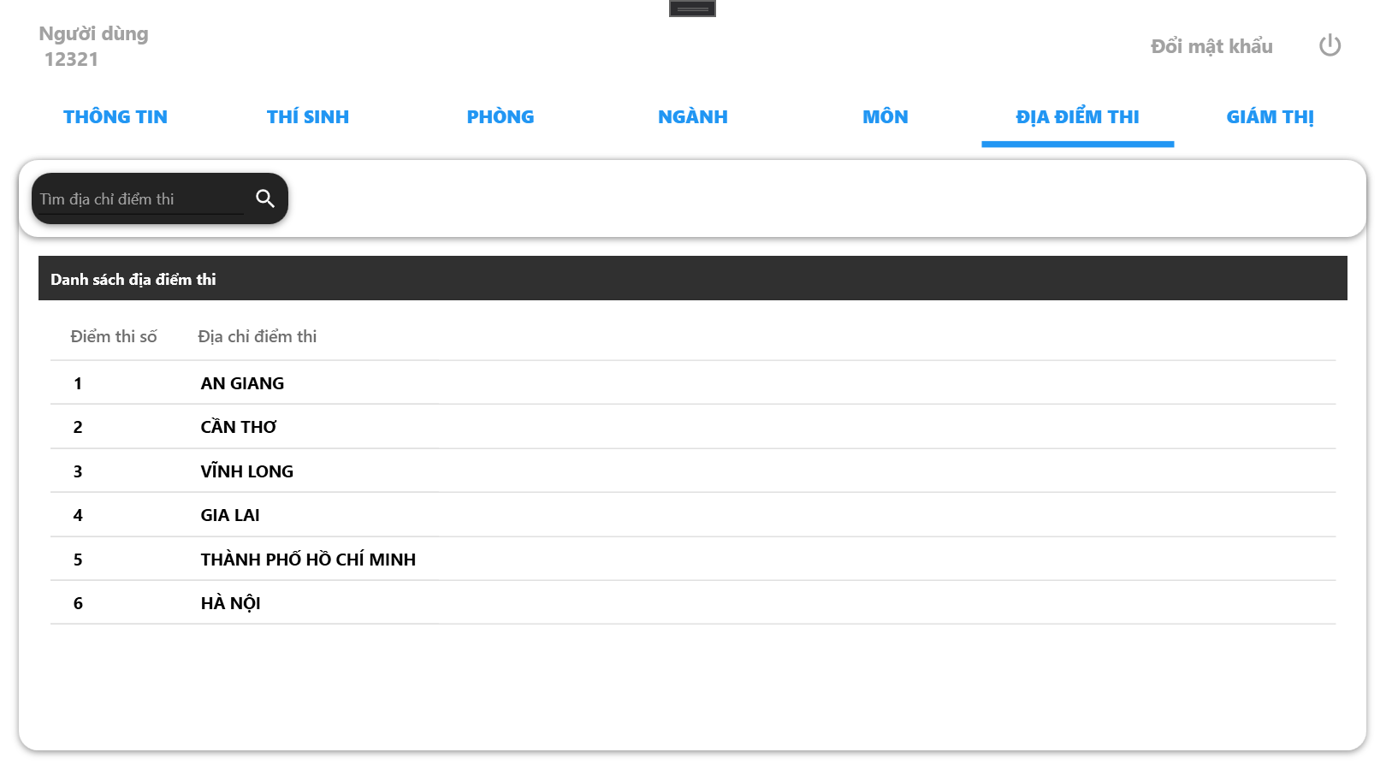

Hình 45: Giao diện tra cứu địa điểm thi (dành cho người dùng)

1. *Giao diện tra cứu thông tin giám thị (dành cho người dùng)*

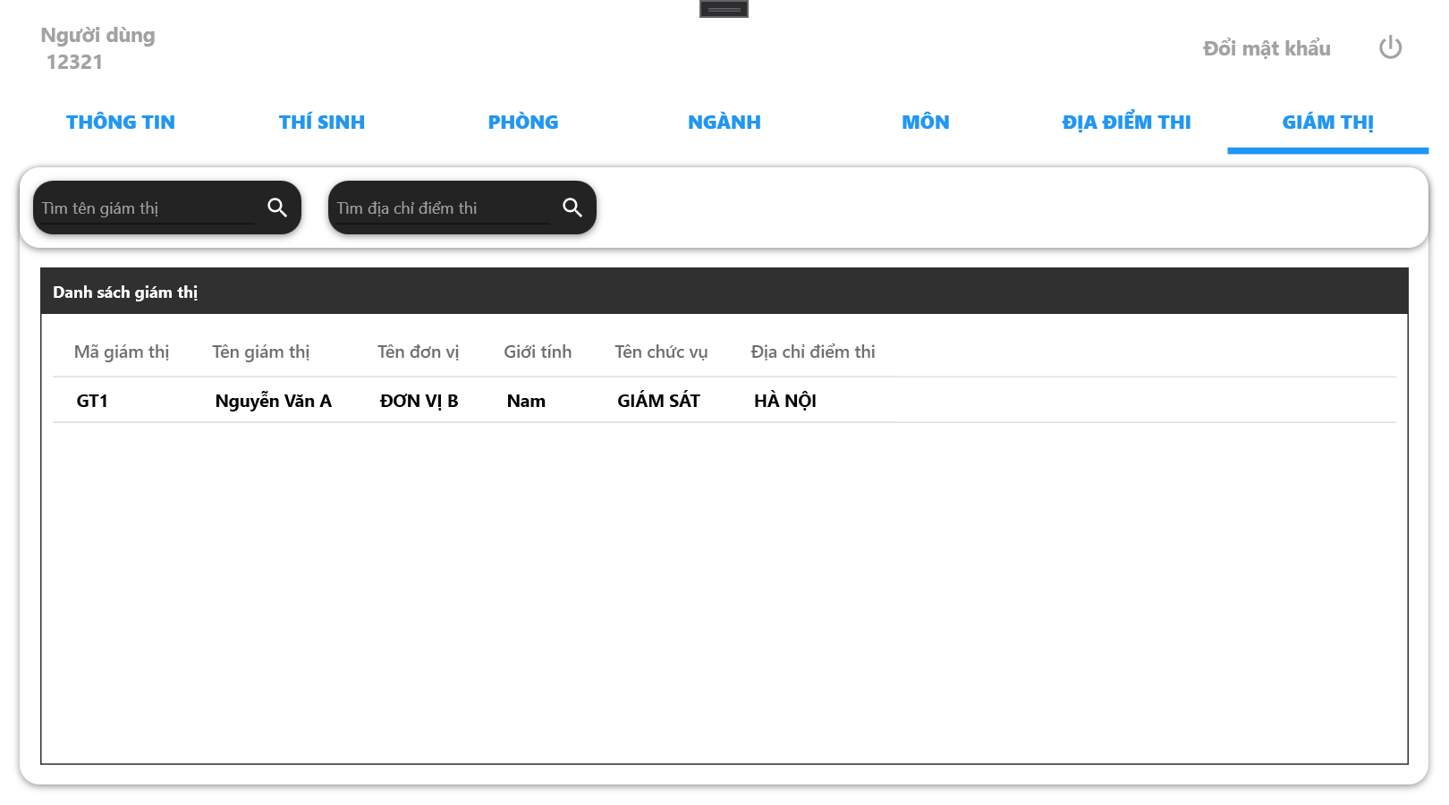

Hình 46: Giao diện tra cứu thông tin giám thị (dành cho người dùng)

1. *Giao diện đổi mật khẩu (dành cho người dùng)*

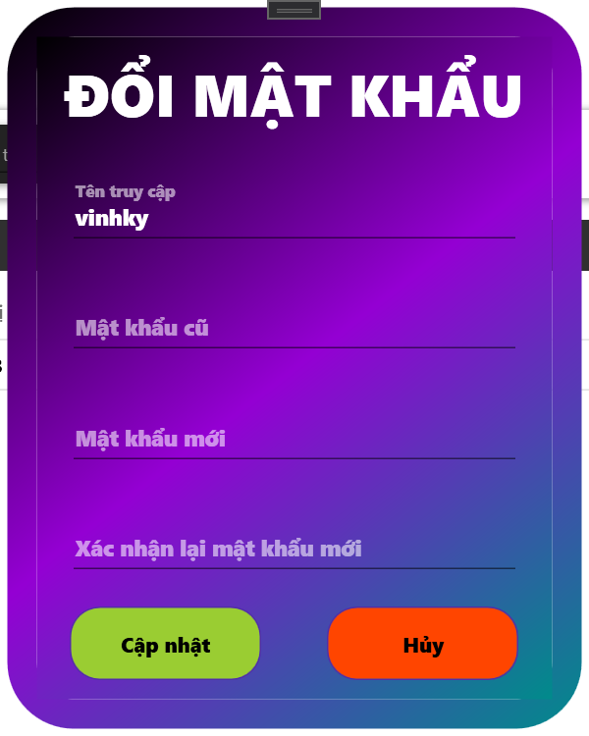

Hình 47: Giao diện đổi mật khẩu (dành cho người dùng)

1. **Một số yêu cầu khác**
2. *Công cụ hỗ trợ lập trình*

* Ngôn ngữ: C# / WPF (Thư viện hỗ trợ: MaterialDesignXaml)
* Phần mềm: Visual Studio 2017
* Hệ quản trị cơ sở dữ liệu: SQL Server 2019

1. *Kiến trúc xây dựng*

Phần mềm được xây dựng theo kiến trúc 3 lớp:

* Lớp giao diện (GUI): đảm nhiệm công việc giao tiếp với người dùng như nhập, xuất dữ liệu,... Lớp này không thực hiện tính toán, xử lý hay các thao tác liên quan đến cơ sở dữ liệu,
* Lớp xử lý nghiệp vụ (BUS): thực hiện tính toán, đánh giá tính hợp lệ của thông tin.
* Lớp dữ liệu (DAO): nơi lưu trữ và trích xuất dữ liệu từ các hệ quản trị CSDL hay các file trong hệ thống. Cho phép lớp BUS thực hiện các truy vấn dữ liệu .
* Ngoài ra còn có lớp đối tượng (DTO): làm trung gian để giao tiếp giữa các lớp trên.

1. **Tổng kết**
2. **Ưu điểm**

* Giao diện chương trình đơn giản, dễ sử dụng, dễ thao tác tạo hứng thú cho người sử dụng.
* Hổ trợ các giao diện có sẵn của các bộ công cụ hổ trợ lập trình, giúp phần mềm thêm bắt mắt và ưa nhìn.
* Các chức năng thể hiện rõ tính linh hoạt khi sử dụng. Các nghiệp vụ được xử lý nhanh chóng, thao tác đơn giản cho phép người dùng dễ dàng quản lý thêm, xóa, sửa dữ liệu.
* Hổ trợ thống kê bằng biểu đồ, thông tin sản phẩm có màu sắc giúp người dùng dễ dàng nhận biết. Hơn thế việc quản lý nhân viên được dễ dàng hơn nhờ hình ảnh.

1. **Nhược điểm**

* Còn nhiều chức năng chưa được hoàn thiện. Một số phần tồn tại thao tác thừa.
* Thiếu một số chỉ tiêu thống kê.
* Một vài lỗi nhỏ phát sinh nhưng không ảnh hưởng đến chương trình.

1. **Hướng phát triển**

* Hoàn thành các chức năng còn thiếu.
* Phát triển thêm các chức năng xử lý nghiệp vụ.

*---Hết---*